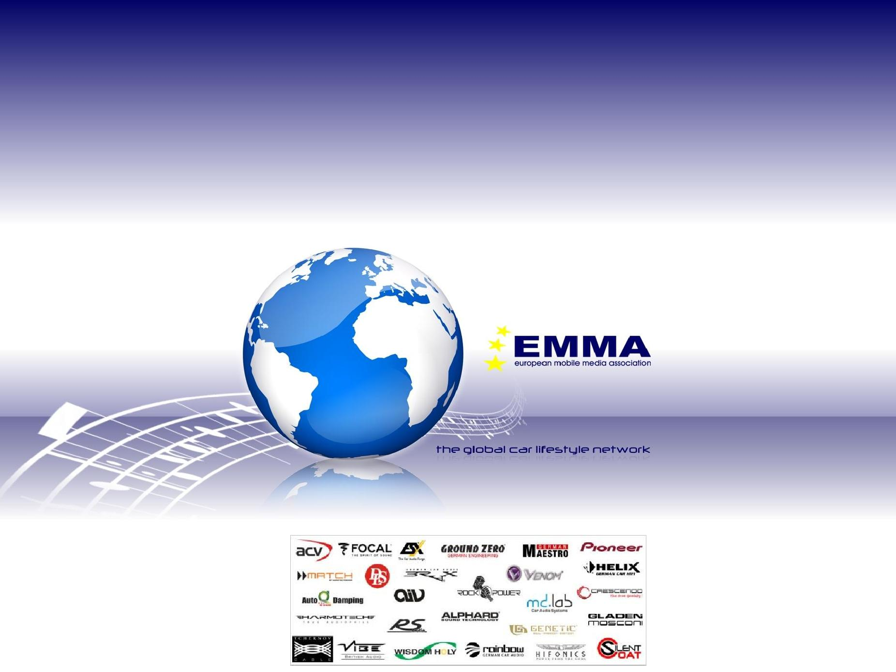
Installation Judgetrainingbook
2016

- как использовать Правила

- как оценивать

Это методическое пособие используется в качестве дополнения к Правилам

Written by Werner Rothschopf Rene Krosse Jan Schleicher

Инсталляция. Судейская таблица.

Matrix Installation
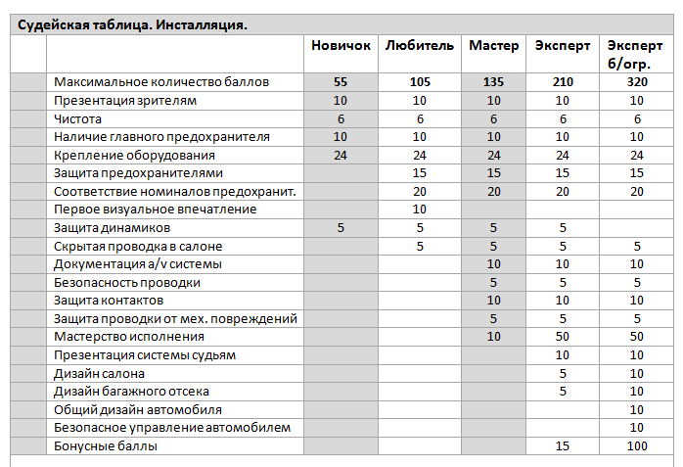

3.1.Правила инсталляции для категорий и классов: SQ Новичок / ESPL Новичок / ESQL Мастер

Демонстрация зрителям
Демонстрация автомобиля и аудио/видео системы для зрителей во время мероприятия.
Возможность прослушивания зрителями аудио/видео системы во время мероприятия.
Исключение: на мероприятии автомобили задействованных судей могут оставаться закрытыми из соображений безопасности.
Демонстрация зрителям будет проверяться несколько раз в течение мероприятия.

EMMA является автомобильным шоу, нет ничего более скучного, чем закрытые автомобили. Судьи в течение дня проверяют как участник представляет свой автомобиль публике.
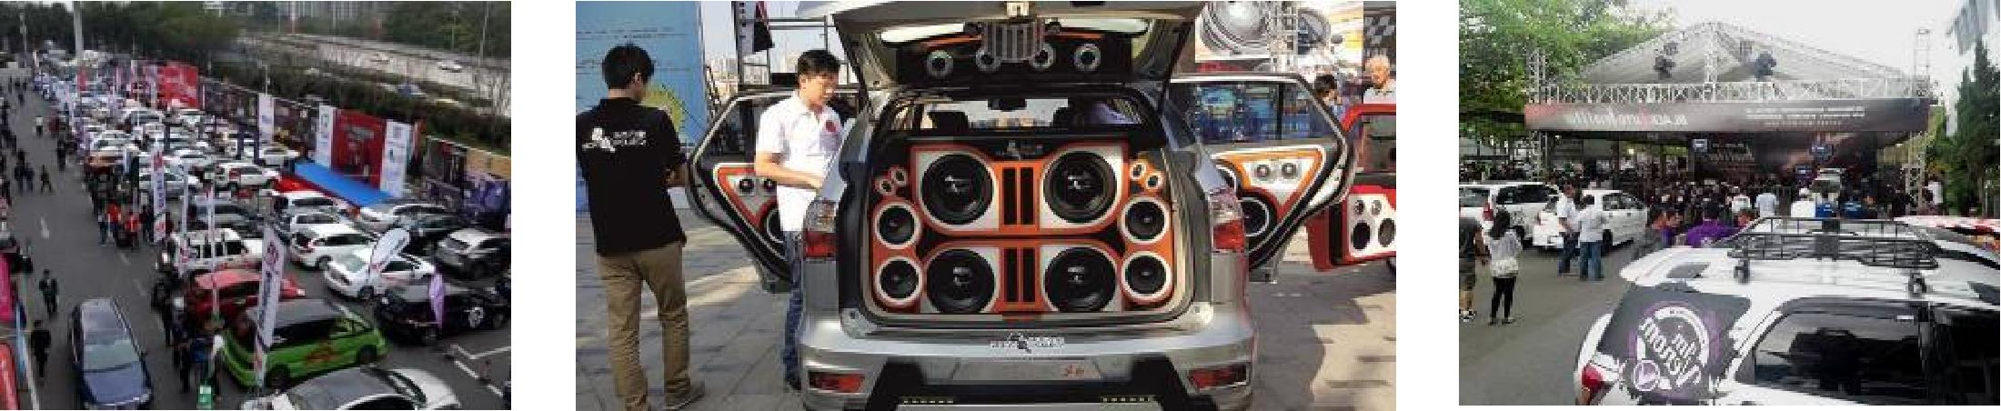

Чистота 6 баллов
Автомобиль считается чистым, если
снаружи он вымыт, а его салон убран пылесосом.
Чистота снаружи – да/нет.
Чистота пассажирского салона – да/нет.
Чистота багажного отсека – да/нет.
Со счета участника списывается по 2 (два) балла за каждый плохо вычищенный участок.

EMMA является автомобильным шоу, а не соревнованием по чистоте. Проверьте погодные условия и порядок судейства при выставлении оценок.
3.1.Правила инсталляции для категорий и классов: SQ Новичок / ESPL Новичок / ESQL Мастер

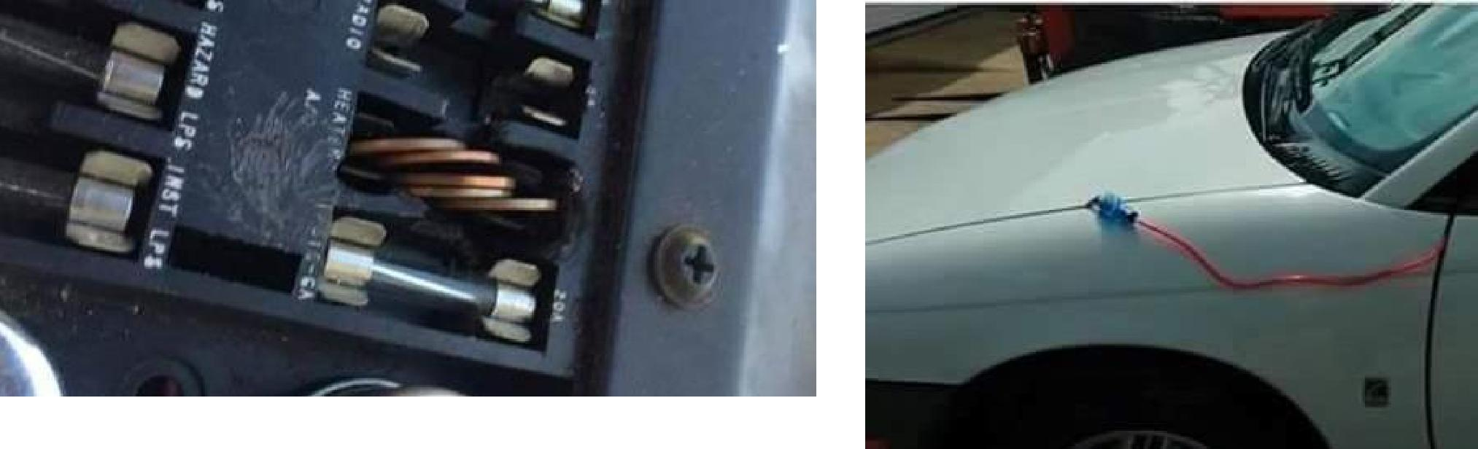
Наличие главного предохранителя
Главный предохранитель должен быть установлен на главном проводе питания на расстоянии не более 40 см от клеммы АКБ и/или до прохождения через металлическую панель.
При несоблюдении данного требования начисляется 0 баллов.

«Наличие главного предохранителя» не означает судейство номиналов предохранителей и / или сечения проводки. Также достаточно установки одного предохранителя для нескольких устройств.
3.1.Правила инсталляции для категорий и классов: SQ Новичок / ESPL Новичок / ESQL Мастер

Крепление оборудования.

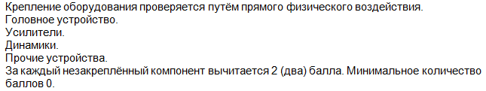

Метод крепления не имеет значения. Судится только закреплено или нет.
При судействе учитывайте, что усилия, приложенные при судействе крепления
твитера не должны быть такими, как при судействе крепления сабвуфера размера
18 дюймов.
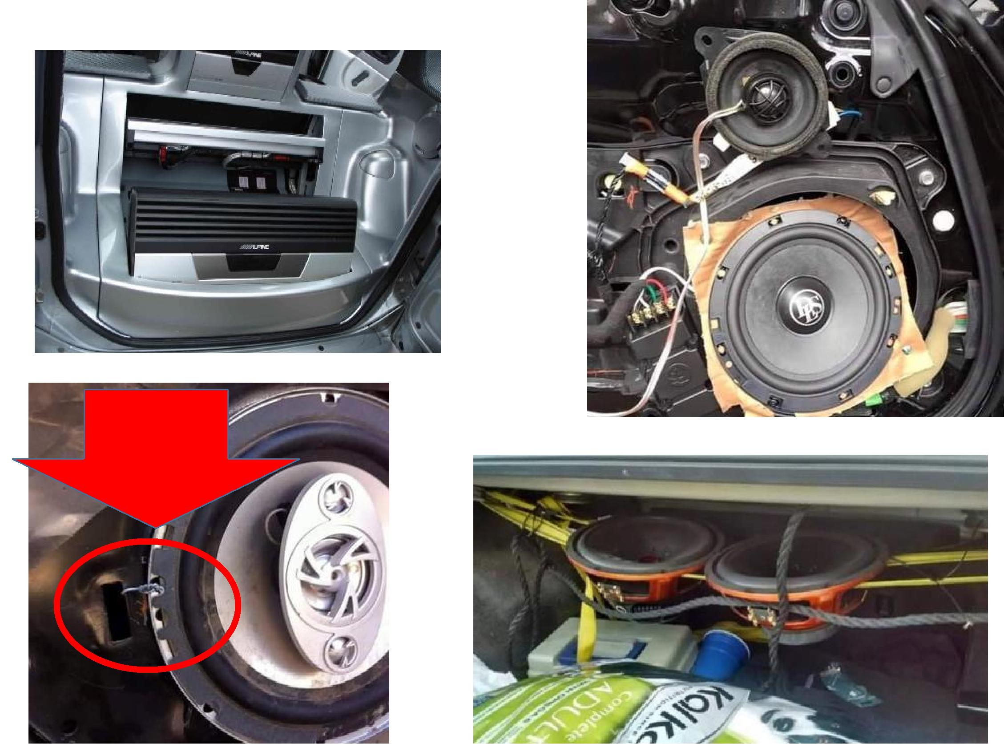

Метод крепления может быть исправлен, но надёжно ли крепление?
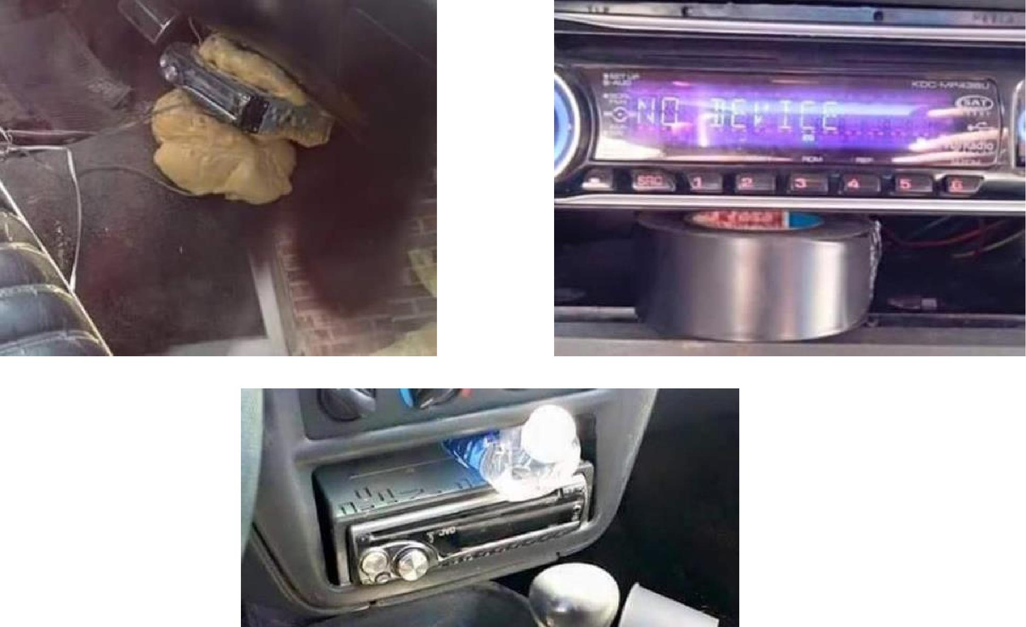

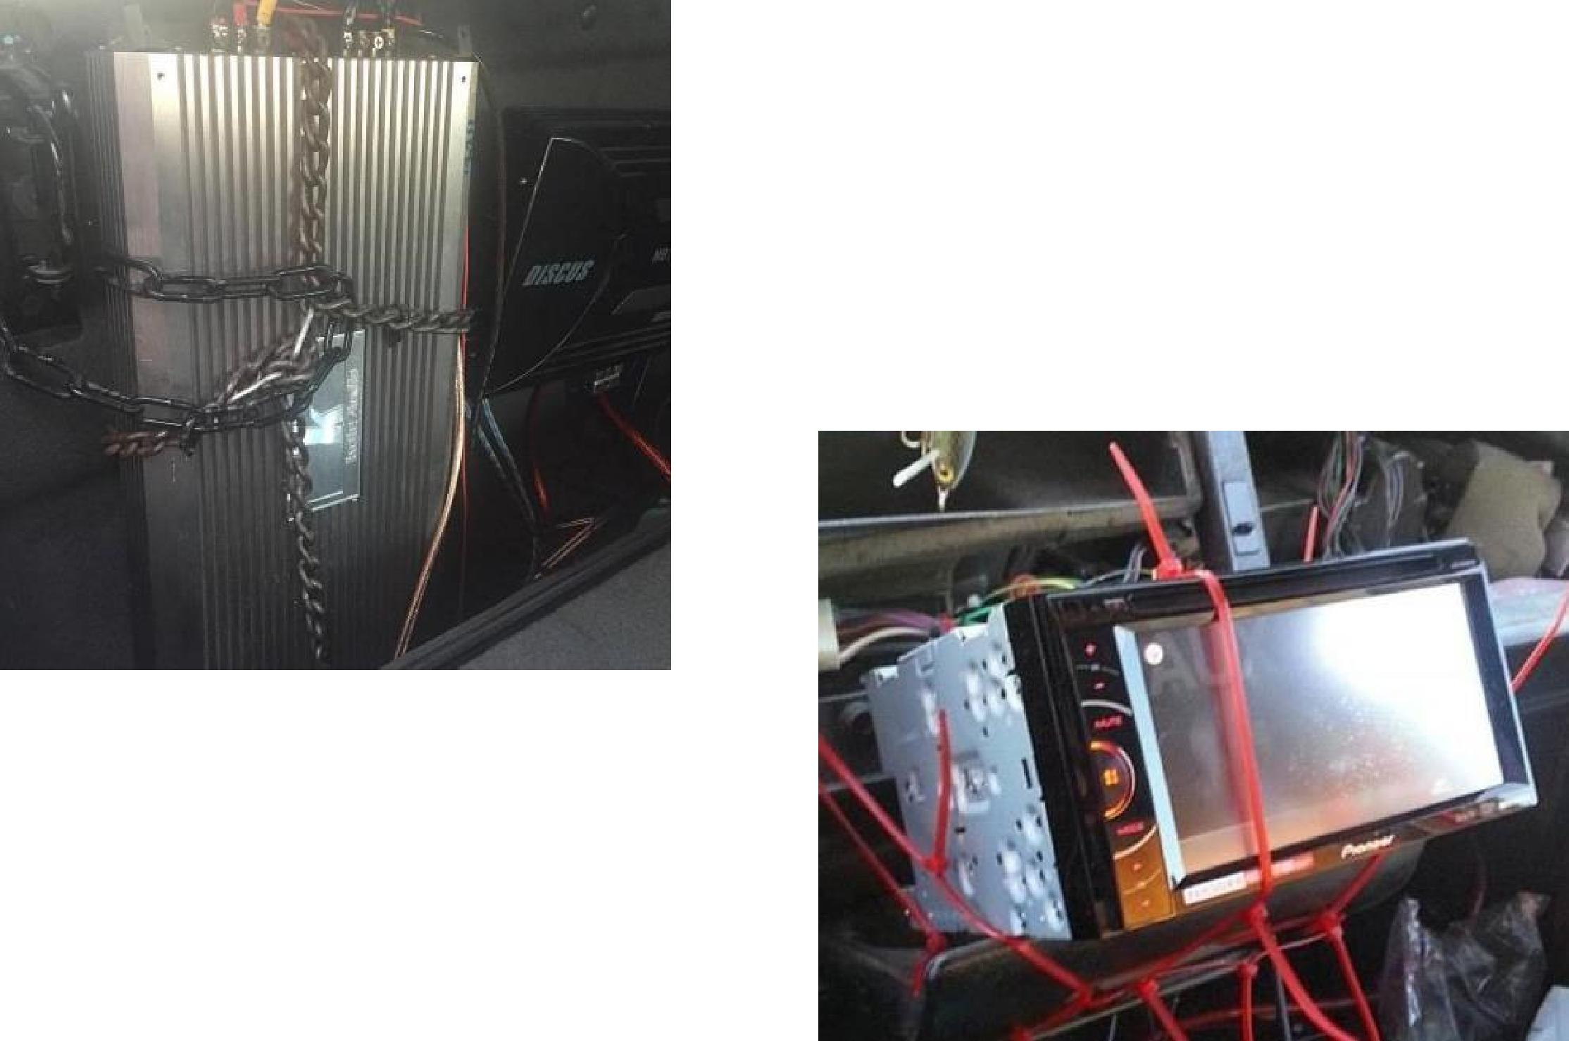
3.1.Правила инсталляции для категорий и классов: SQ Новичок / ESPL Новичок / ESQL Мастер

Защита динамиков.
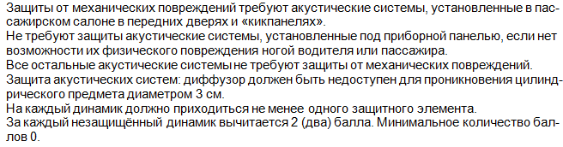
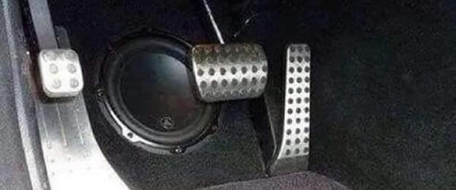

Как судится защита динамиков

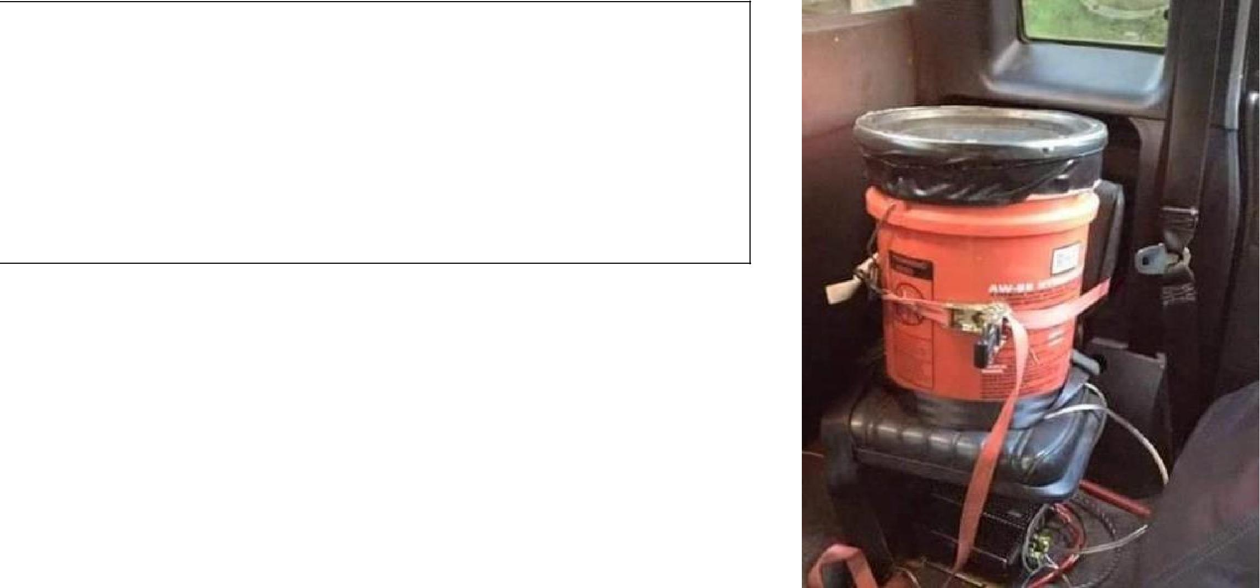

Если защита осуществляется с помощью стержней, отстоящих друг от друга
не более чем на 3 см, баллы не вычитаются.
Натяжные решетки без опоры снизу не считаются достаточной защитой.
В этом случае число баллов сокращается.
Акустические системы, установленные в нишах или закрытых корпусах
(если прикосновение к ним исключено), не нуждаются в дополнительной защите.

Грили и другие защитные элементы и панели, без установленных за ними компонентов, не оцениваются.

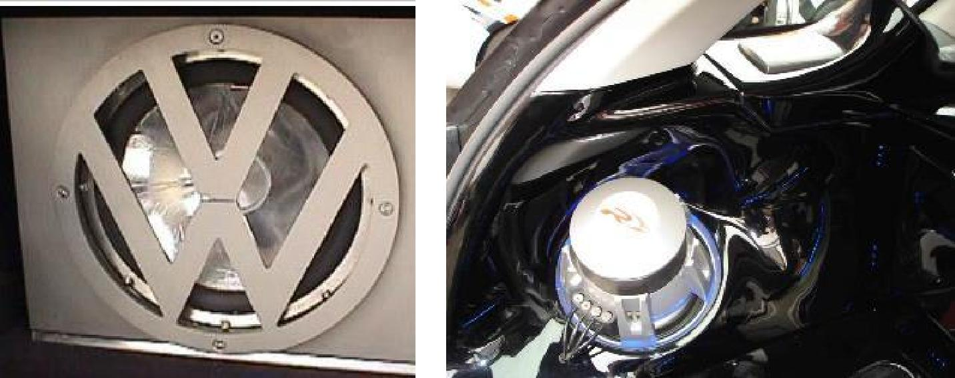

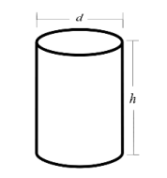
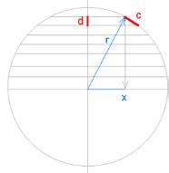

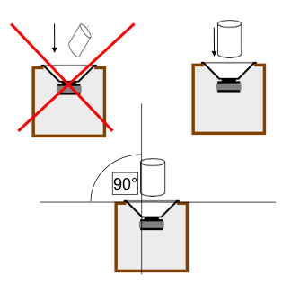

круглым? |  | или цилиндрическим?

Защита динамиков будет судиться цилиндрическим стержнем и под углом 90 ° к диффузору динамика. Цилиндрический стержень не должен касаться диффузора.
Фазовыравнивающее тело не является частью диффузора.

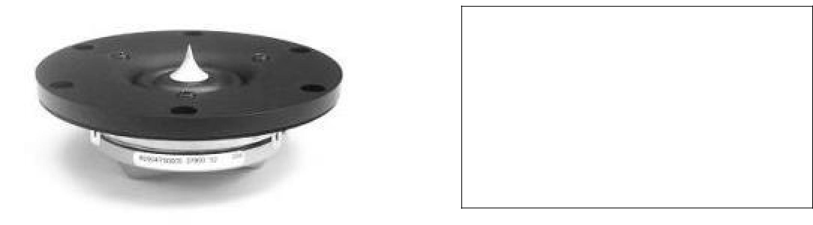

Коаксиальные динамики
приравниваются к одному динамику.

Фазовыравнивающее тело не рассматривается в качестве защитного элемента.
Так что и в этом случае должен быть, по меньшей мере, один защитный элемент

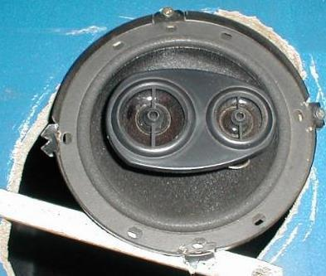
3.1.Правила инсталляции для категорий и классов: SQ Новичок / ESPL Новичок /ESQLМастер

Динамики, расположенные подобным образом, требуют защиты.
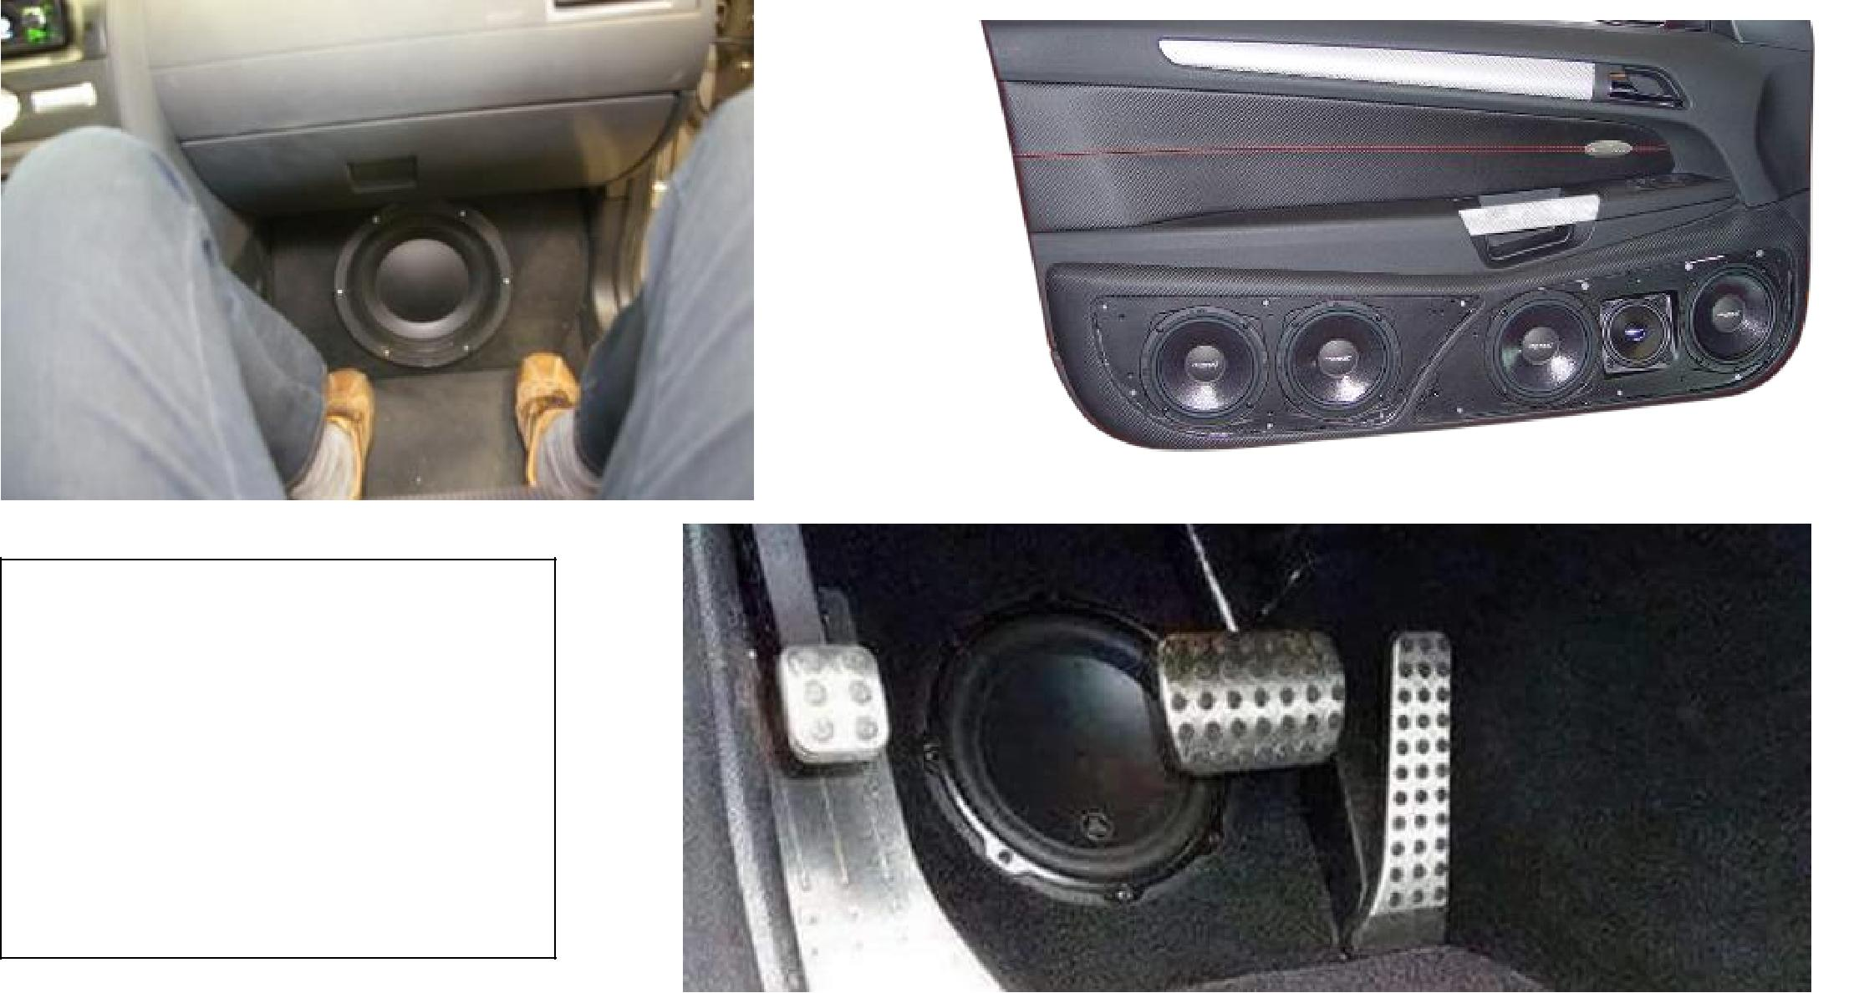

Дверные панели
Пространство для ног
водителя и пассажира

Если водитель не может повредить динамик – защита не требуется

Динамики, расположенные подобным образом, не требуют защиты.
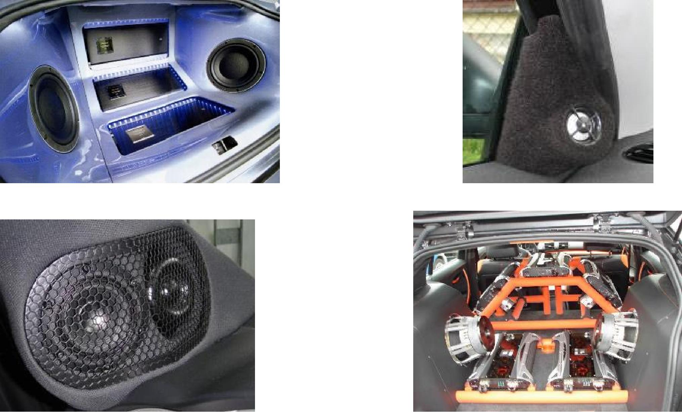
Инсталляция. Судейская таблица.

Matrix Installation
3.2. Правила инсталляции для категорий и классов:SQ Любитель / ММ Любитель/ ESPL-ESQL Эксперт

Демонстрация зрителям
Демонстрация автомобиля и аудио/видео системы для зрителей во время мероприятия.
Возможность прослушивания зрителями аудио/видео системы во время мероприятия.
Исключение: на мероприятии автомобили задействованных судей могут оставаться закрытыми из соображений безопасности.
Демонстрация зрителям будет проверяться несколько раз в течение мероприятия.

EMMA является автомобильным шоу, нет ничего более скучного, чем закрытые автомобили. Судьи в течение дня проверяют, как участник представляет свой автомобиль публике.

Чистота 6 баллов
Автомобиль считается чистым, если
снаружи он вымыт, а его салон убран пылесосом.
Чистота снаружи – да/нет.
Чистота пассажирского салона – да/нет.
Чистота багажного отсека – да/нет.
Со счета участника списывается по 2 (два) балла за каждый плохо вычищенный участок.

EMMA является автомобильным шоу, а не соревнованием по чистоте. Проверьте погодные условия и порядок судейства при выставлении оценок.

.
Наличие главного предохранителя
Главный предохранитель должен быть установлен на главном проводе питания на расстоянии не более 40 см от клеммы АКБ и/или до прохождения через металлическую панель.
При несоблюдении данного требования начисляется 0 баллов.

«Наличие главного предохранителя» не означает судейство номиналов предохранителей и / или сечения проводки. Также достаточно установки одного предохранителя для нескольких устройств.

Крепление оборудования.

Метод крепления не имеет значения. Судится только закреплено или нет.
При судействе учитывайте, что усилия, приложенные при судействе крепления
твитера не должны быть такими, как при судействе крепления сабвуфера размера
18 дюймов.
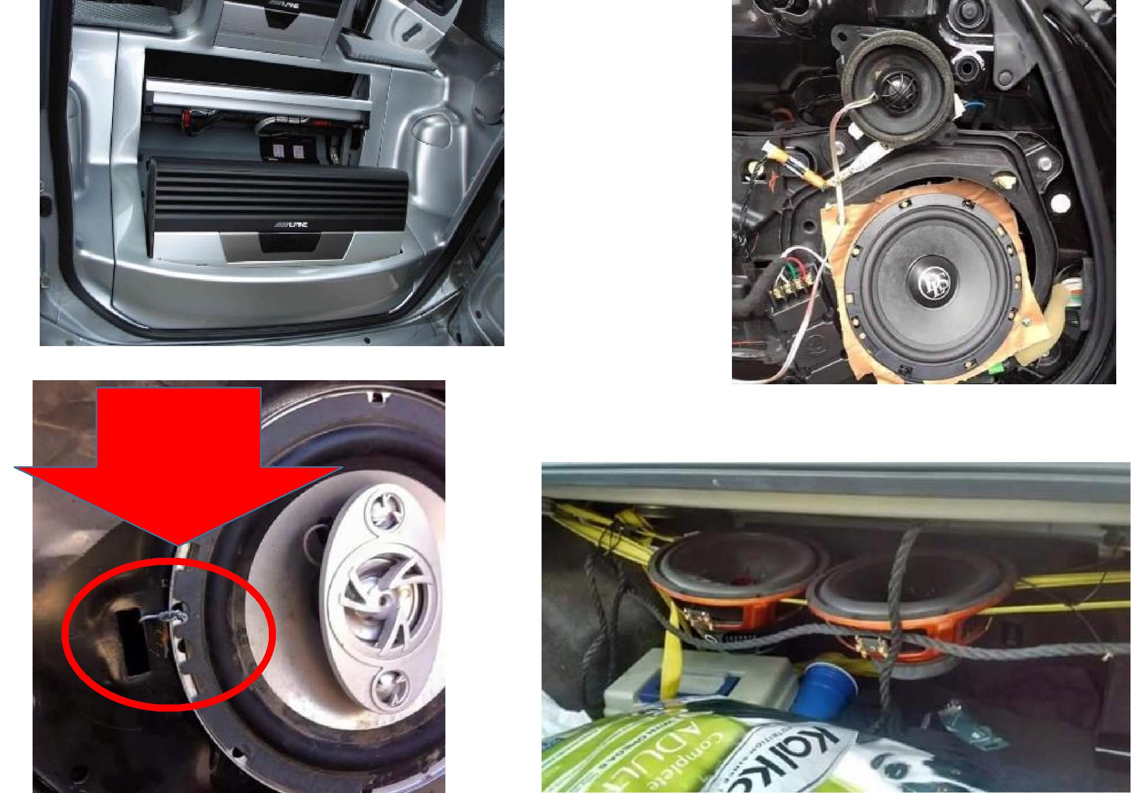

Метод крепления может быть исправлен, но надёжно ли крепление?

Защита предохранителями.
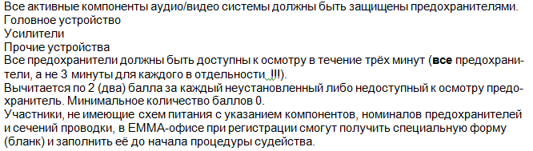

Проверяется, есть ли предохранитель на компонент (да/нет). Не судится номинал предохранители и/или сечение проводки.
При отсутствии визуального доступа к предохранителю или отсутствии его в документации, участнику даётся 3 минуты для доказательства.
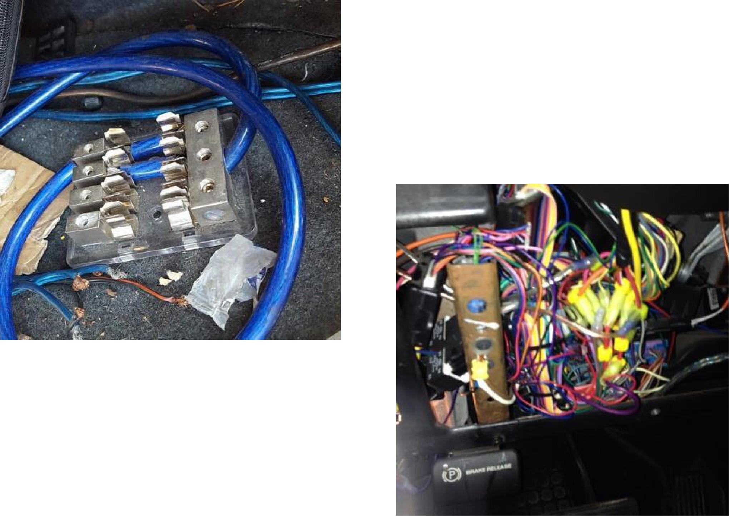

Соответствие номиналов предохранителей и размеров кабелей

Все кабели питания активных компонентов аудио/видео системы должны быть защищены предохранителями в соответствии с таблицей.
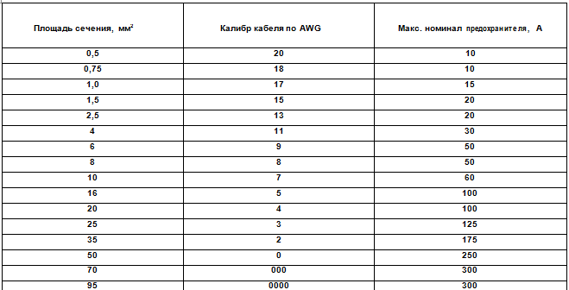

Is the fuse value appropriate to the wire size?

Check, if any fuse belonging to the audio system is of appropriate size for the wire it is protecting (according to the

0,5mm² - 10 Ampere 1,0mm² - 15 Ampere 1,5mm² - 20 Ampere

as above, all these fuses must be visible within three

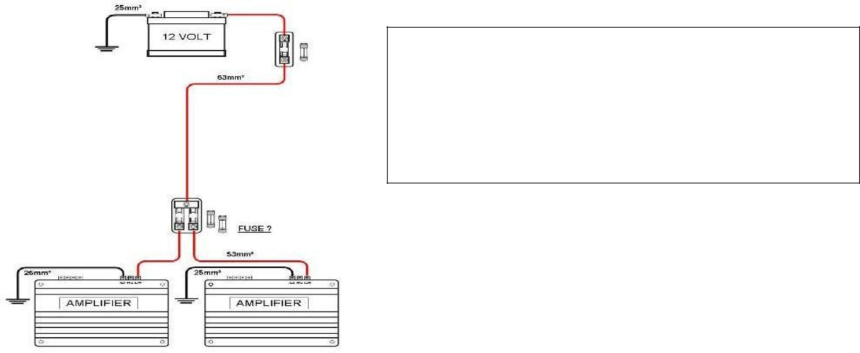

Заводские системы с двойными АКБ могут не иметь предохранителя (или защиты) между батареями. Обязанность участника доказать заводскую установку АКБ в своём автомобиле.

Если OEM установка не была изменена, любой дополнительный предохранитель или защита не требуется.

Обратите внимание, что в таблице приведены
максимально допустимые, а не
рекомендованные номиналы предохранителей.
Допускается установка предохранителей более
низкого номинала.

Данные Правила не распространяются на ОЕМ подключение усилителей и проводки.

Кабели заземления также оцениваются! Если кабель заземления имеет меньшее сечение, чем кабель «+», предохранители устанавливаются исходя из сечения кабеля заземления. (Пример: «+» 50 мм², «земля» 20 мм² ==> предохранитель подбирается под 20- миллиметровый кабель заземления).

Не забывайте о кабеле заземления от АКБ на кузов автомобиля. В идеальной ситуации сечение кабеля/кабелей заземления должно быть равно сечению кабеля/кабелей питания аудиосистемы.
Для кабеля заземления: cумма номиналов предохранителей всех кабелей питания аудио системы, подсоединённых к АКБ (кроме кабелей ОЕМ), не может быть выше, чем максимальный номинал предохранителя для кабеля, разрешённого в соответствии с таблицей.
Для облегчения судейства: если кабелем заземления аудиосистемы является штатный кабель заземления транспортного средства без изменений/дополнений, то его сечение приравнивается к 6 мм кв. (9 AWG) = 50А.

Проводка/предохранители

50 ⁵⁰
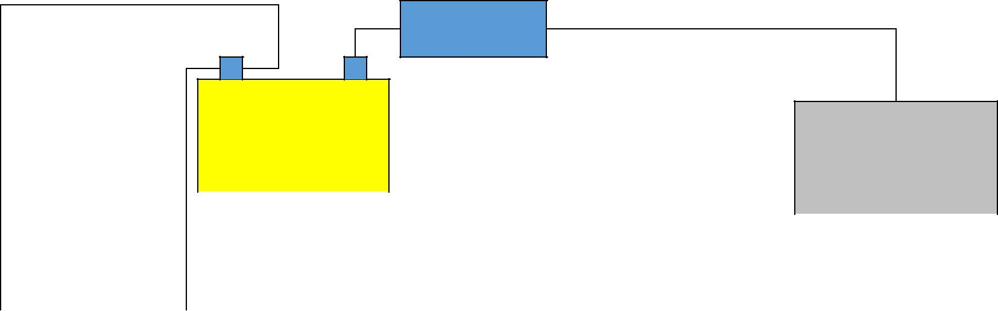
250

A ok
stock |  |  |  |  |  |  |  |  |  | amp
 |  |  |  |  |  | 50
 |  |  |  |  |  |  |  |  |  |  | 50

B ok
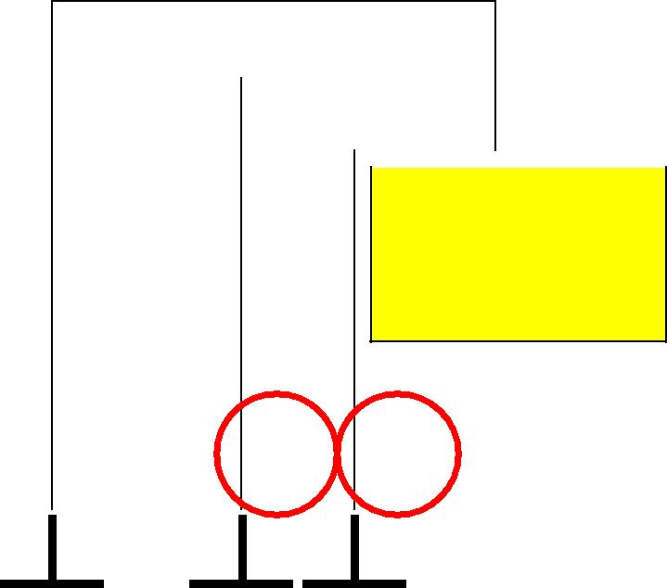 |  | 50 |  |  |  |  |  |  |  |  |  | 50
 |  |  |  |  |  |  |  |  |  |  | 250 | 50


stock |  | amp
30 | 20 | 50

stock

 |  |  |  |  |  |  |  |  |  |  |  |  |  |  |  | 50 |  |  | 50
 |  |  |  |  |  |  |  |  |  |  |  |  |  |  |  |  |  | 250
 |  |  |  |  |  |  |  |  |  |  |  |  |  |  |  |  | 50 | 250 | 50 |  |  |  |  |  |  |  |  |  | C ok
 |  |  |  |  |  |  |  |  |  |  |  |  |  |  |  |  | 50 |  |  |  |  |  |  |  | amp |  |  |  | C ok
 |  |  |  |  |  |  |  |  |  |  |  |  |  |  |  |  |  | 250 |  |  |  |  |  |  |  |  |  |  | C ok
 |  |  |  |  |  |  |  |  |  |  |  |  |  |  |  |  |  |  |  | amp
 |  |  |  |  |  |  |  | 50 |  |  |  |  |  |  |  |  |  |  |  |  |  |  |  |  |  |  | 50
 |  |  |  | 50
 |  |  |  |  |  |  |  |  |  |  |  |  |  |  |  |  |  |  |  |  |  | 50

stock

 |  |  |  |  | 50 |  |  |  |  |  |  |  |  | 50
 |  |  |  |  |  |  |  |  |  |  |  |  | 250 |  |  |  |  |  | D no оk
 |  |  |  |  |  |  |  |  |  |  | 50 |  |  | 50
 |  |  |  |  |  |  |  |  |  |  |  |  |  |  |  |  |  | amp
 |  |  |  |  |  |  |  |  |  |  |  |  | 250
 |  |  |  |  |  |  |  |  |  |  |  |  |  |  | amp |  |  | 50

95

50

 |  |  |  |  |  |  |  |  |  |  |  |  | 50 |  |  |  |  |  |  | 50
 |  |  |  |  |  |  |  |  |  |  |  |  |  |  |  |  |  |  | 250
 |  |  |  |  |  |  |  |  |  |  |  |  |  |  |  |  |  |  | 250 | 50
stock |  |  |  |  |  |  |  |  |  |  |  |  |  |  |  |  |  |  | 250
 |  |  |  |  |  |  |  |  |  |  |  |  |  |  |  |  |  |  |  |  | amp
 |  |  |  |  |  |  |  | 30
 |  |  |  |  | 70
 |  |  |  |  |  |  |  |  |  |  |  |  |  |  |  |  |  |  |  |  |  |  | 50



 |  |  |  |  |  | 50 |  |  |  |  |  | 50
 |  |  |  |  |  |  |  |  |  |  | 250
 |  |  |  |  |  |  |  |  |  |  | 250 |  |  | 50
stock
stock |  |  |  |  |  |  |  |  |  |  |  |  | amp
stock |  |  | 50
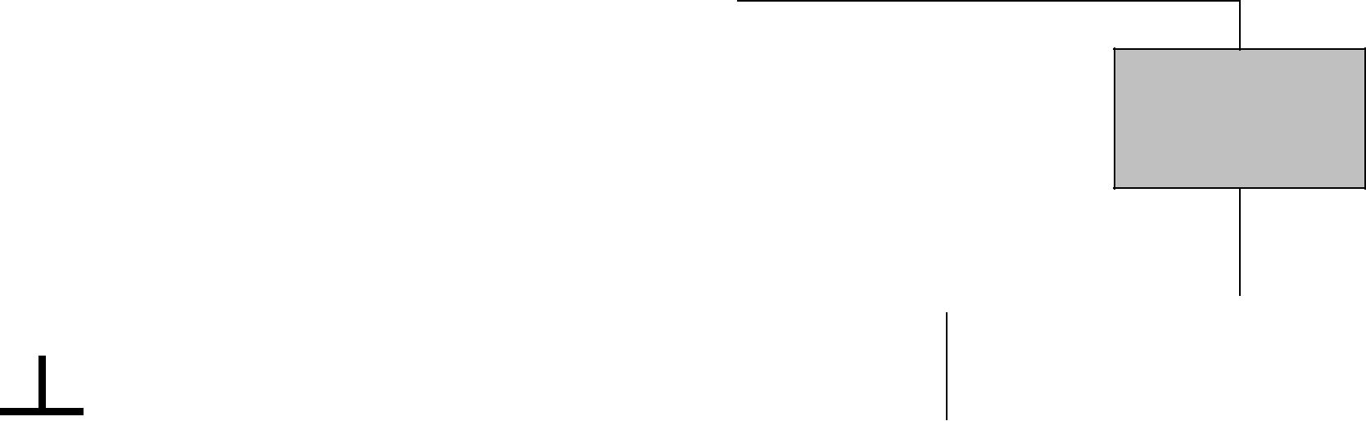

E ok

amp

50

F ok

amp

50

50

Первое визуальное впечатление
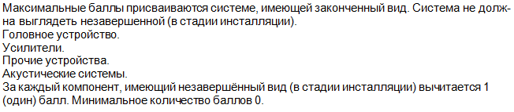
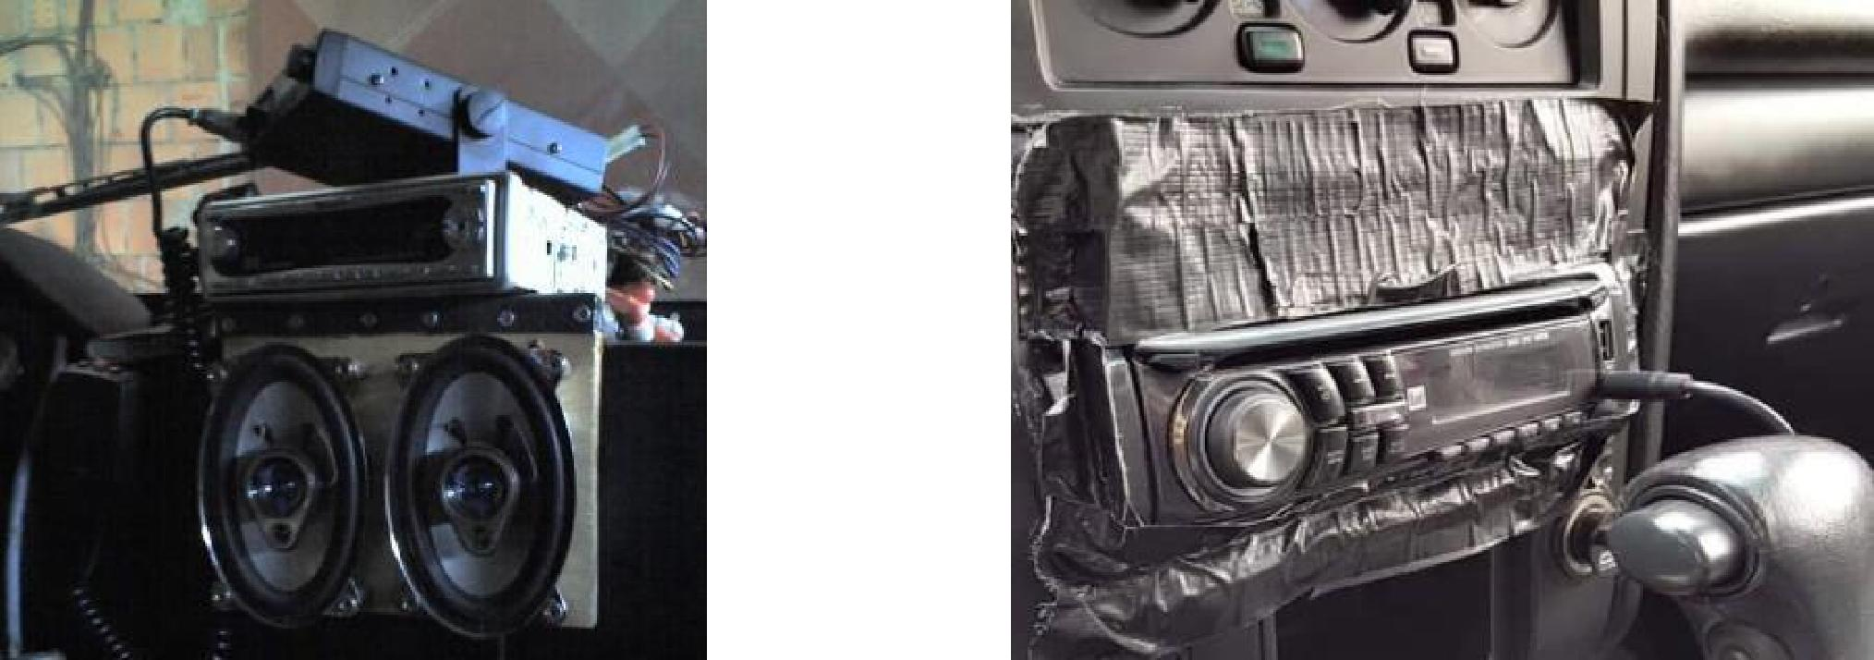
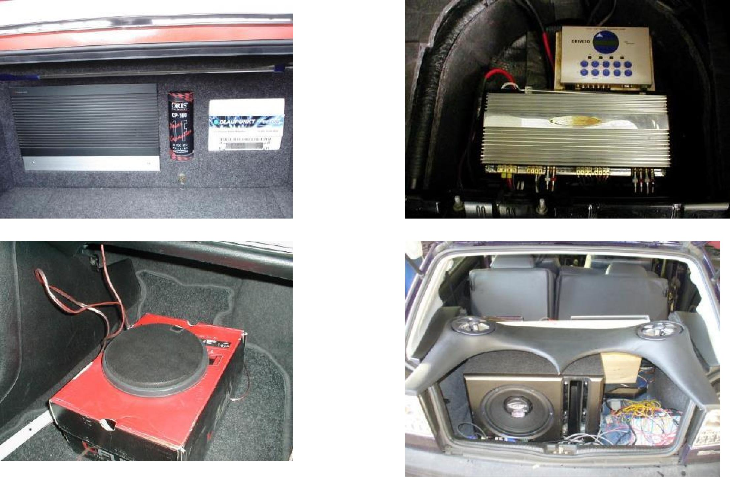

Скрытая проводка в салоне

Не нужно проверять задние сиденья или провода под приборной панелью, а также провода

комплектов Hands Free и IPod / USB

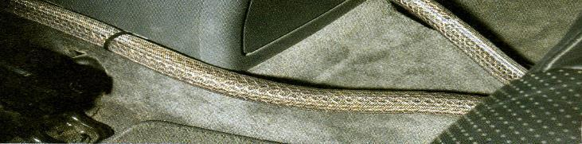
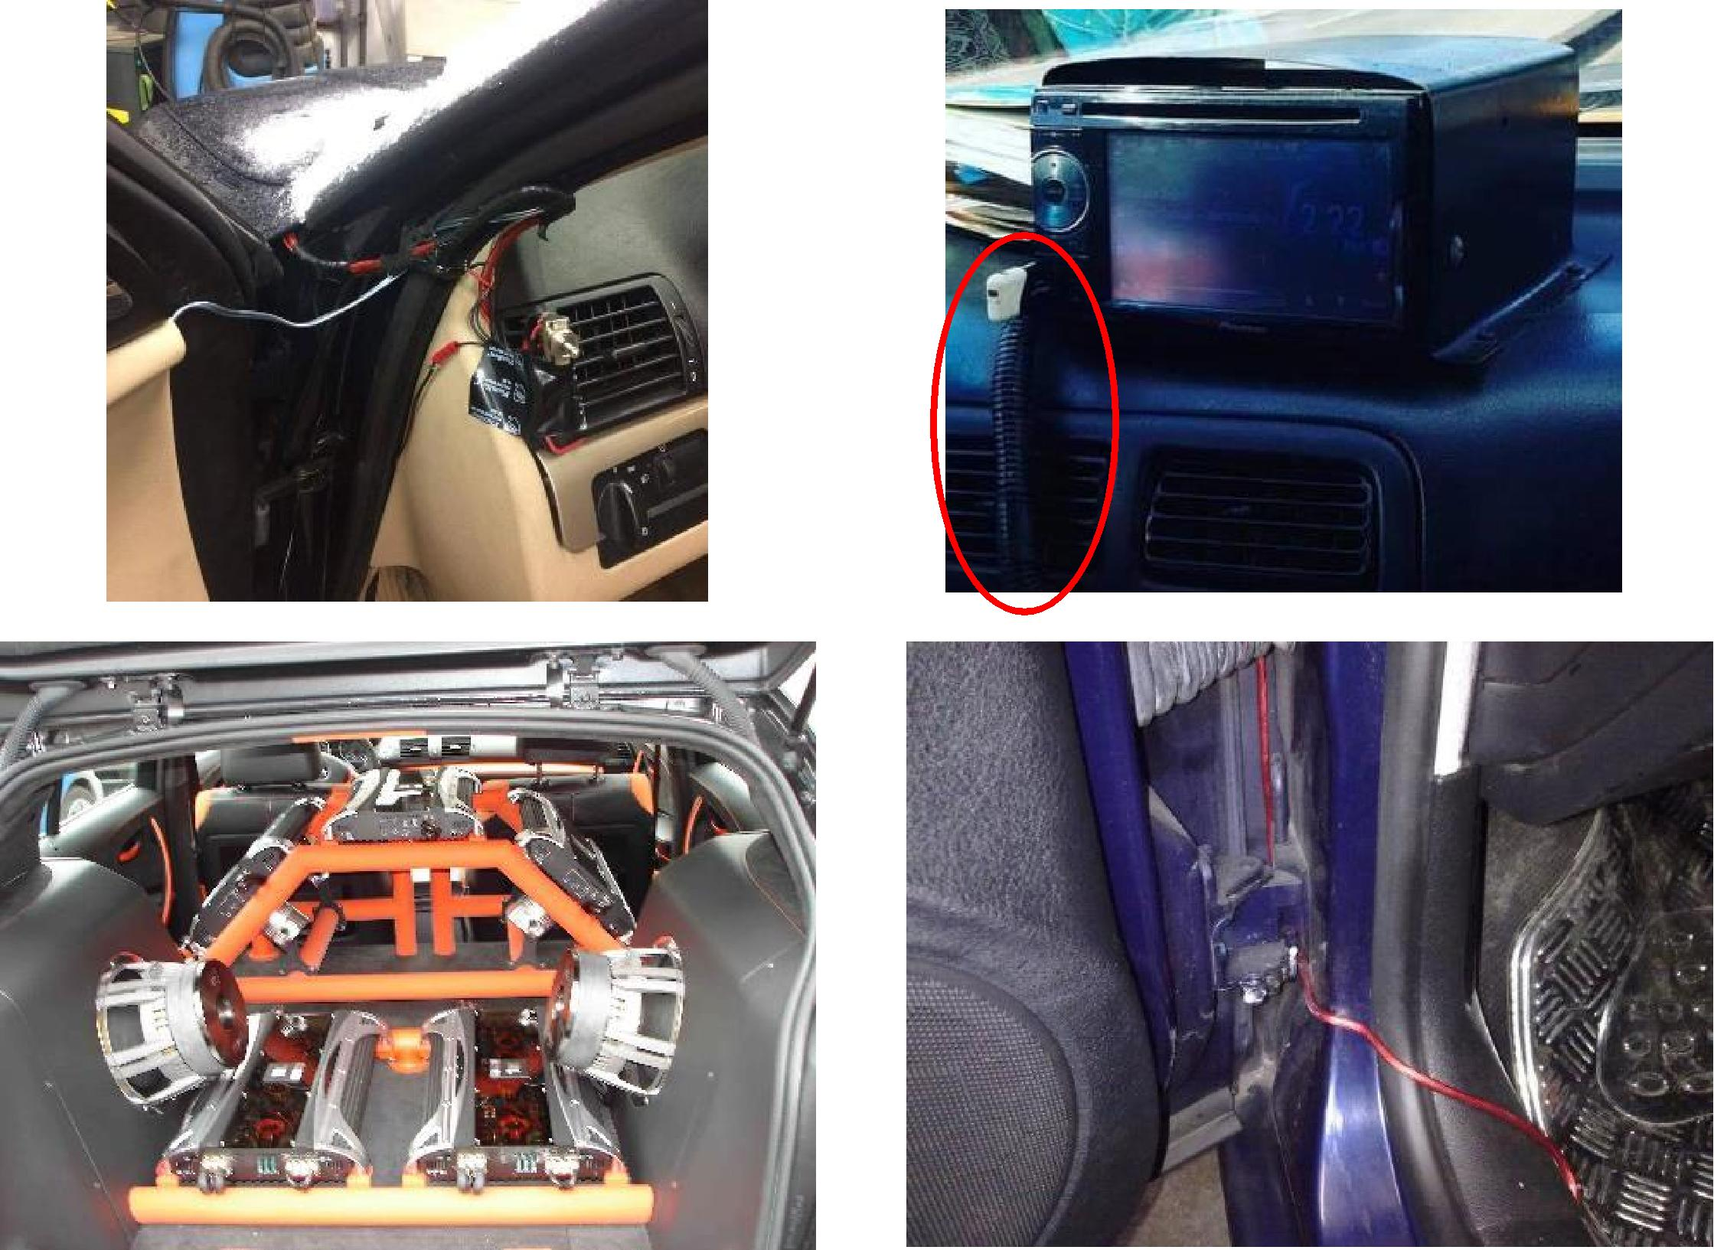
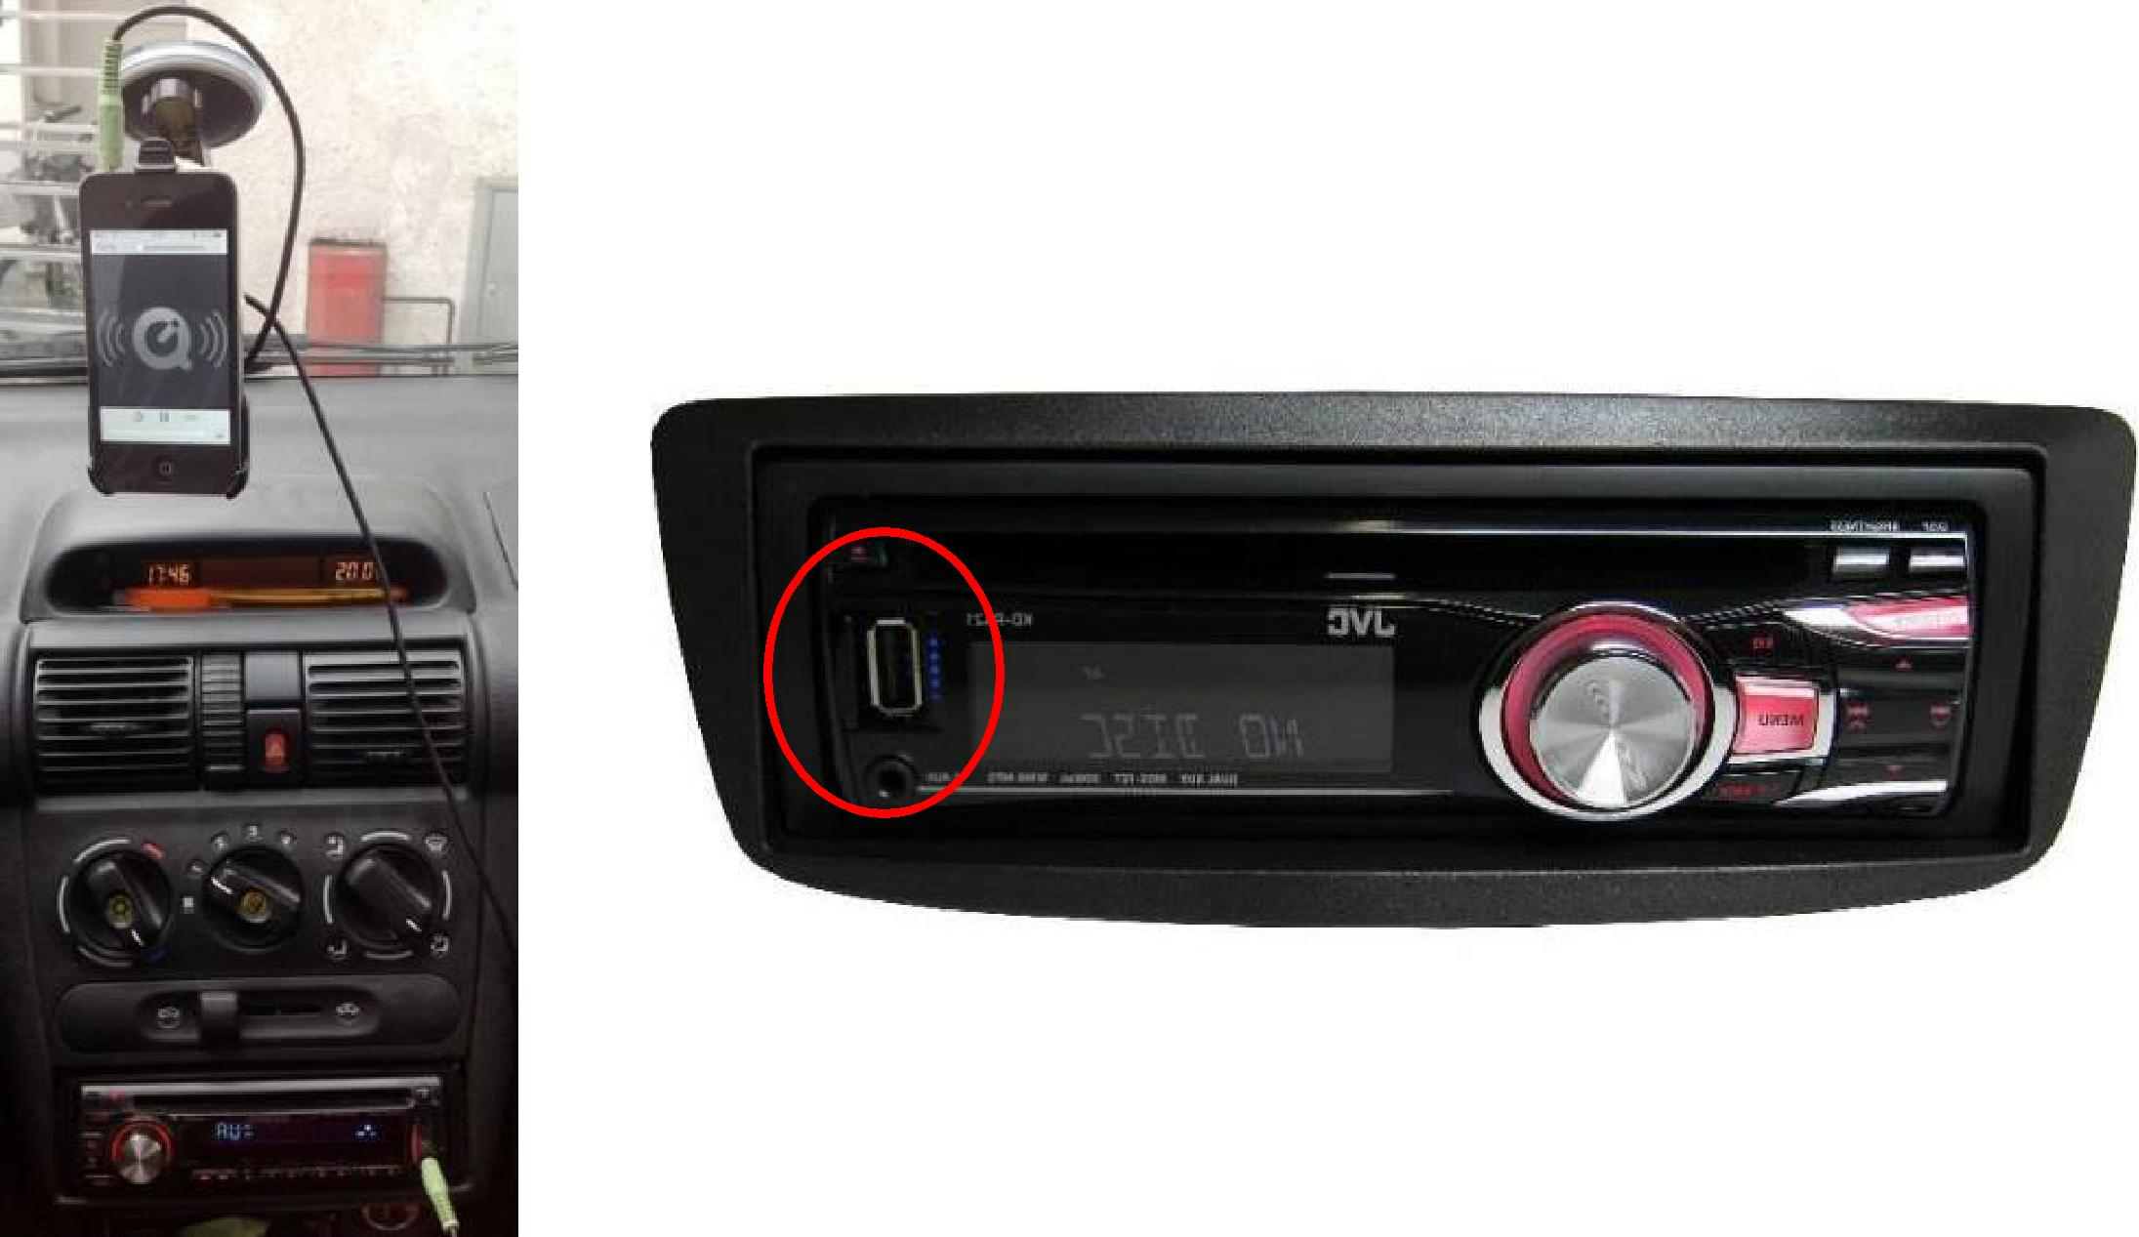

Защита динамиков.

Как судится защита динамиков

Если защита осуществляется с помощью стержней, отстоящих друг от друга
не более чем на 3 см, баллы не вычитаются.
Натяжные решетки без опоры снизу не считаются достаточной защитой.
В этом случае число баллов сокращается.
Акустические системы, установленные в нишах или закрытых корпусах
(если прикосновение к ним исключено), не нуждаются в дополнительной защите.

Грили и другие защитные элементы и панели, без установленных за ними компонентов, не оцениваются.

круглым? |  | или цилиндрическим?

Защита динамиков будет судиться цилиндрическим стержнем и под углом 90 ° к диффузору динамика. Цилиндрический стержень не должен касаться диффузора.
Фазовыравнивающее тело не является частью диффузора.

Коаксиальные динамики
приравниваются к одному динамику.

Фазовыравнивающее тело не рассматривается в качестве защитного элемента.
Так что и в этом случае должен быть, по меньшей мере, один защитный элемент

3.1.Правила инсталляции для категорий и классов: SQ Новичок / ESPL Новичок /ESQLМастер

Динамики, расположенные подобным образом, требуют защиты.

Дверные панели
Пространство для ног
водителя и пассажира

Если водитель не может повредить динамик – защита не требуется

Динамики, расположенные подобным образом, не требуют защиты.
Инсталляция. Судейская таблица.

Matrix Installatio
3.3. Правила инсталляции для категорий и классов:SQ Мастер/ ММ Мастер

Судейство аналогично классу Любитель.

Первое визуальное впечатление не оценивается.

Дополнительно оценивается ...
3.3. Правила инсталляции для категорий и классов:SQ Мастер/ ММ Мастер

Документация аудио/видео системы

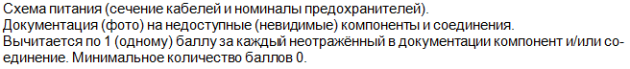

Пункт «Документация» не судится как Презентация, только номиналы предохранителей и сечение проводки могут быть отражены в документации в случае, если все остальные компоненты и соединения доступны к визуальному осмотру.

ОЕМ оборудование в документации может не отражаться.

В этом пункте не оценивается мастерство, только документация. Даже плохая инсталляция может быть отлично задокументирована!

Документация

Все визуально недоступные компоненты должны быть отражены в документации.
Смотреть на:
Black boxes
Кроссоверы (пассивные и/или активные)

Акустические системы в дверях и передней панели
Прочее

Все провода к компонентам (соединения), не доступные визуально, должны быть отражены в документации.

Смотреть на:

• Позади ГУ • Black boxes
• Кроссоверы (активные и / или пассивные) • Позади / под крышками, коврами и т.д.
• Провода питания / провода заземления
• Провода акустических систем
• Сигнальные кабели (в том числе кабели к экранам и к пультам дистанционного управления, прочее)
• Control кабели (кабель шины к процессорам и т.д.)
• Подключение к дополнительным батареям
• Прочее
Осторожно с:

Head unit DC/DC Converters
Head unit Black Boxes
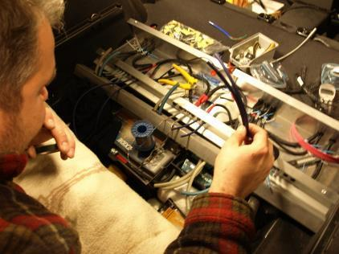
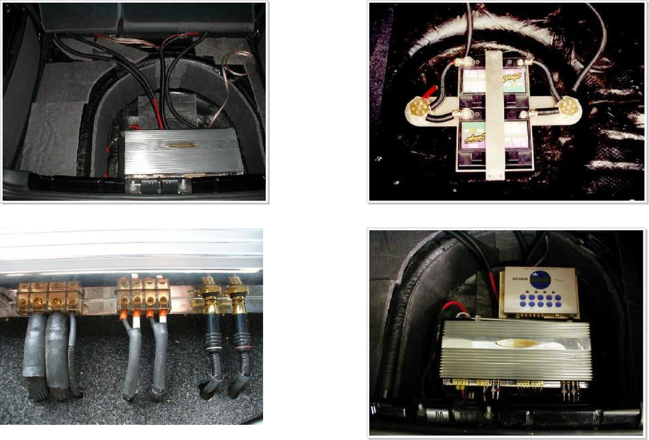

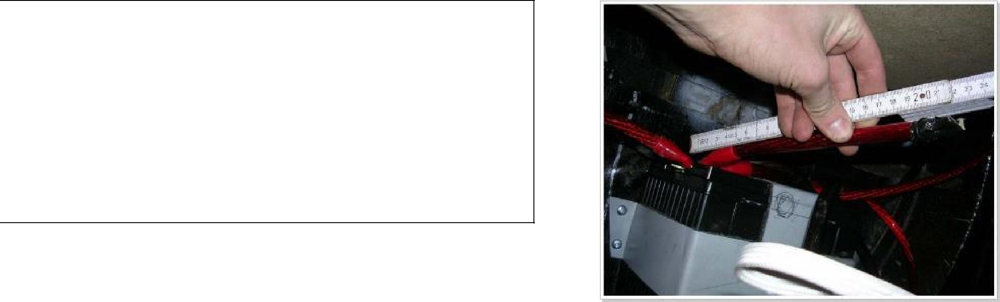

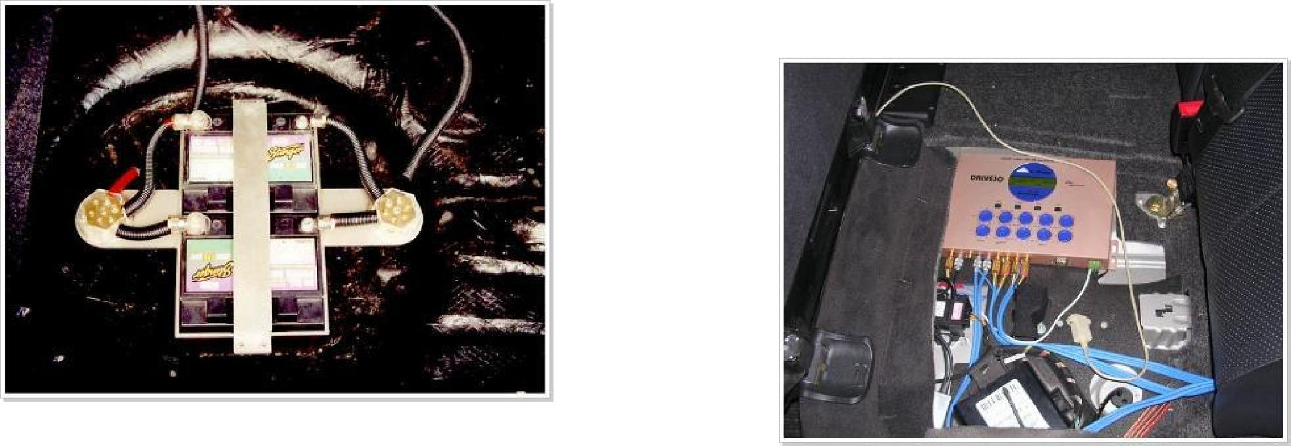

Безопасность проводки | 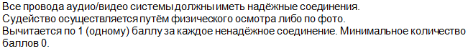
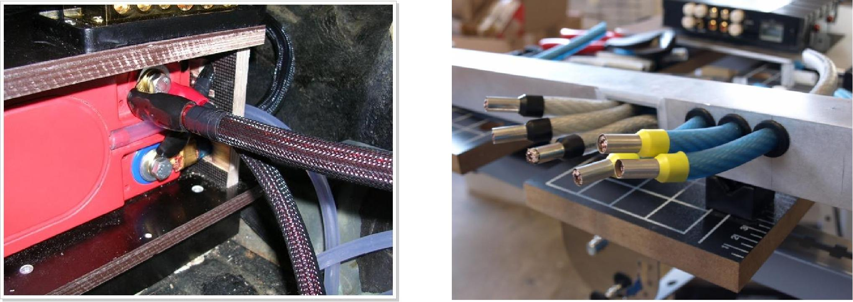
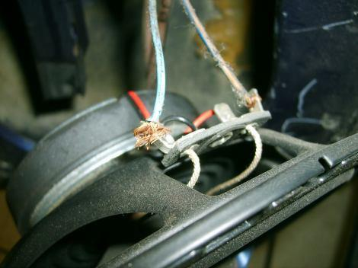
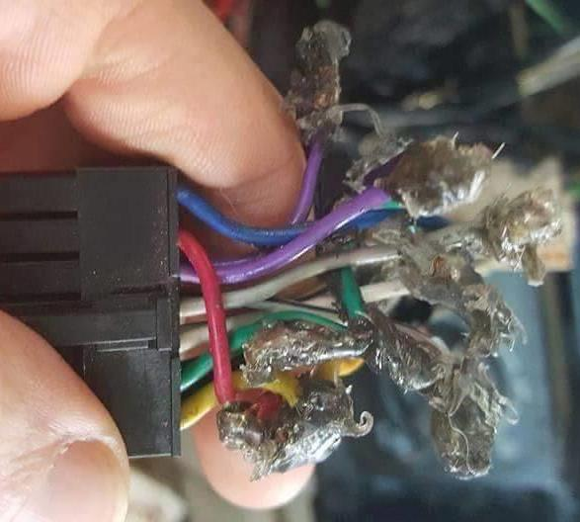
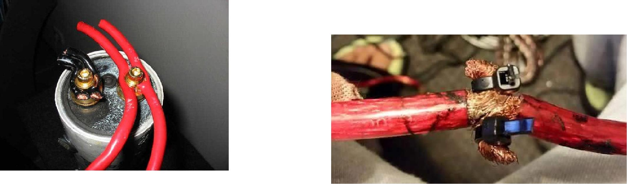

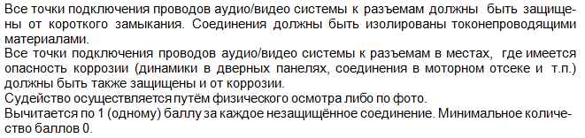
Конечная заделка проводов. Защита контактов

Судейство осуществляется методом визуального осмотра и при помощи документации. Все соответствующие соединения должны быть доступны или приведены в документации. Если положительная клемма АКБ батареи и любое другое положительное соединение кабелей могут быть затронуты или соединение окажется незащищённым (не отражённым в документации) баллы снижаются. OEM проводка исключается из судейства в этом пункте.
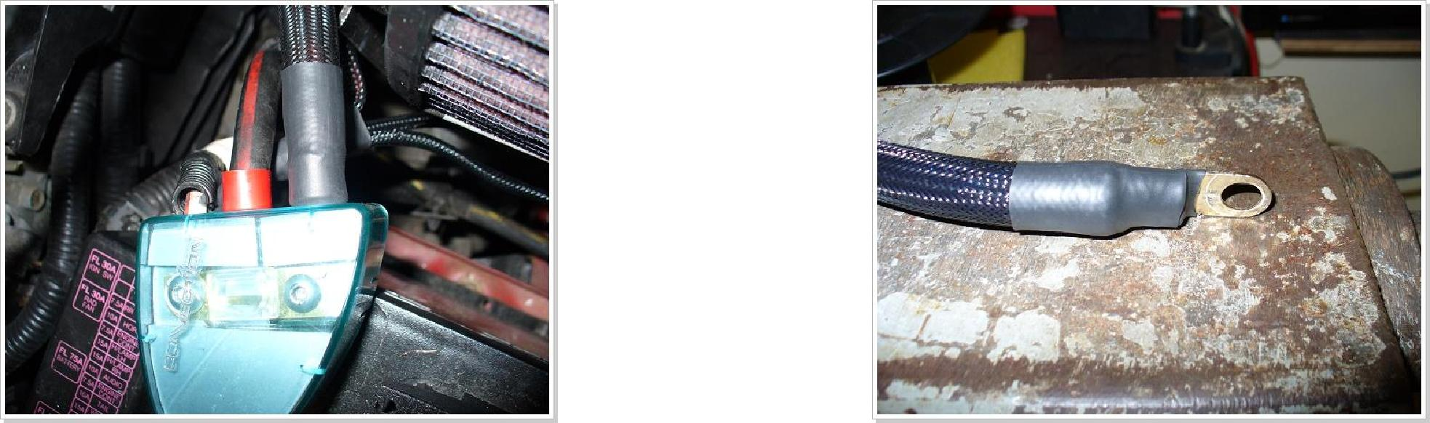
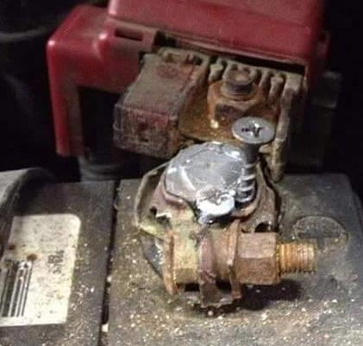

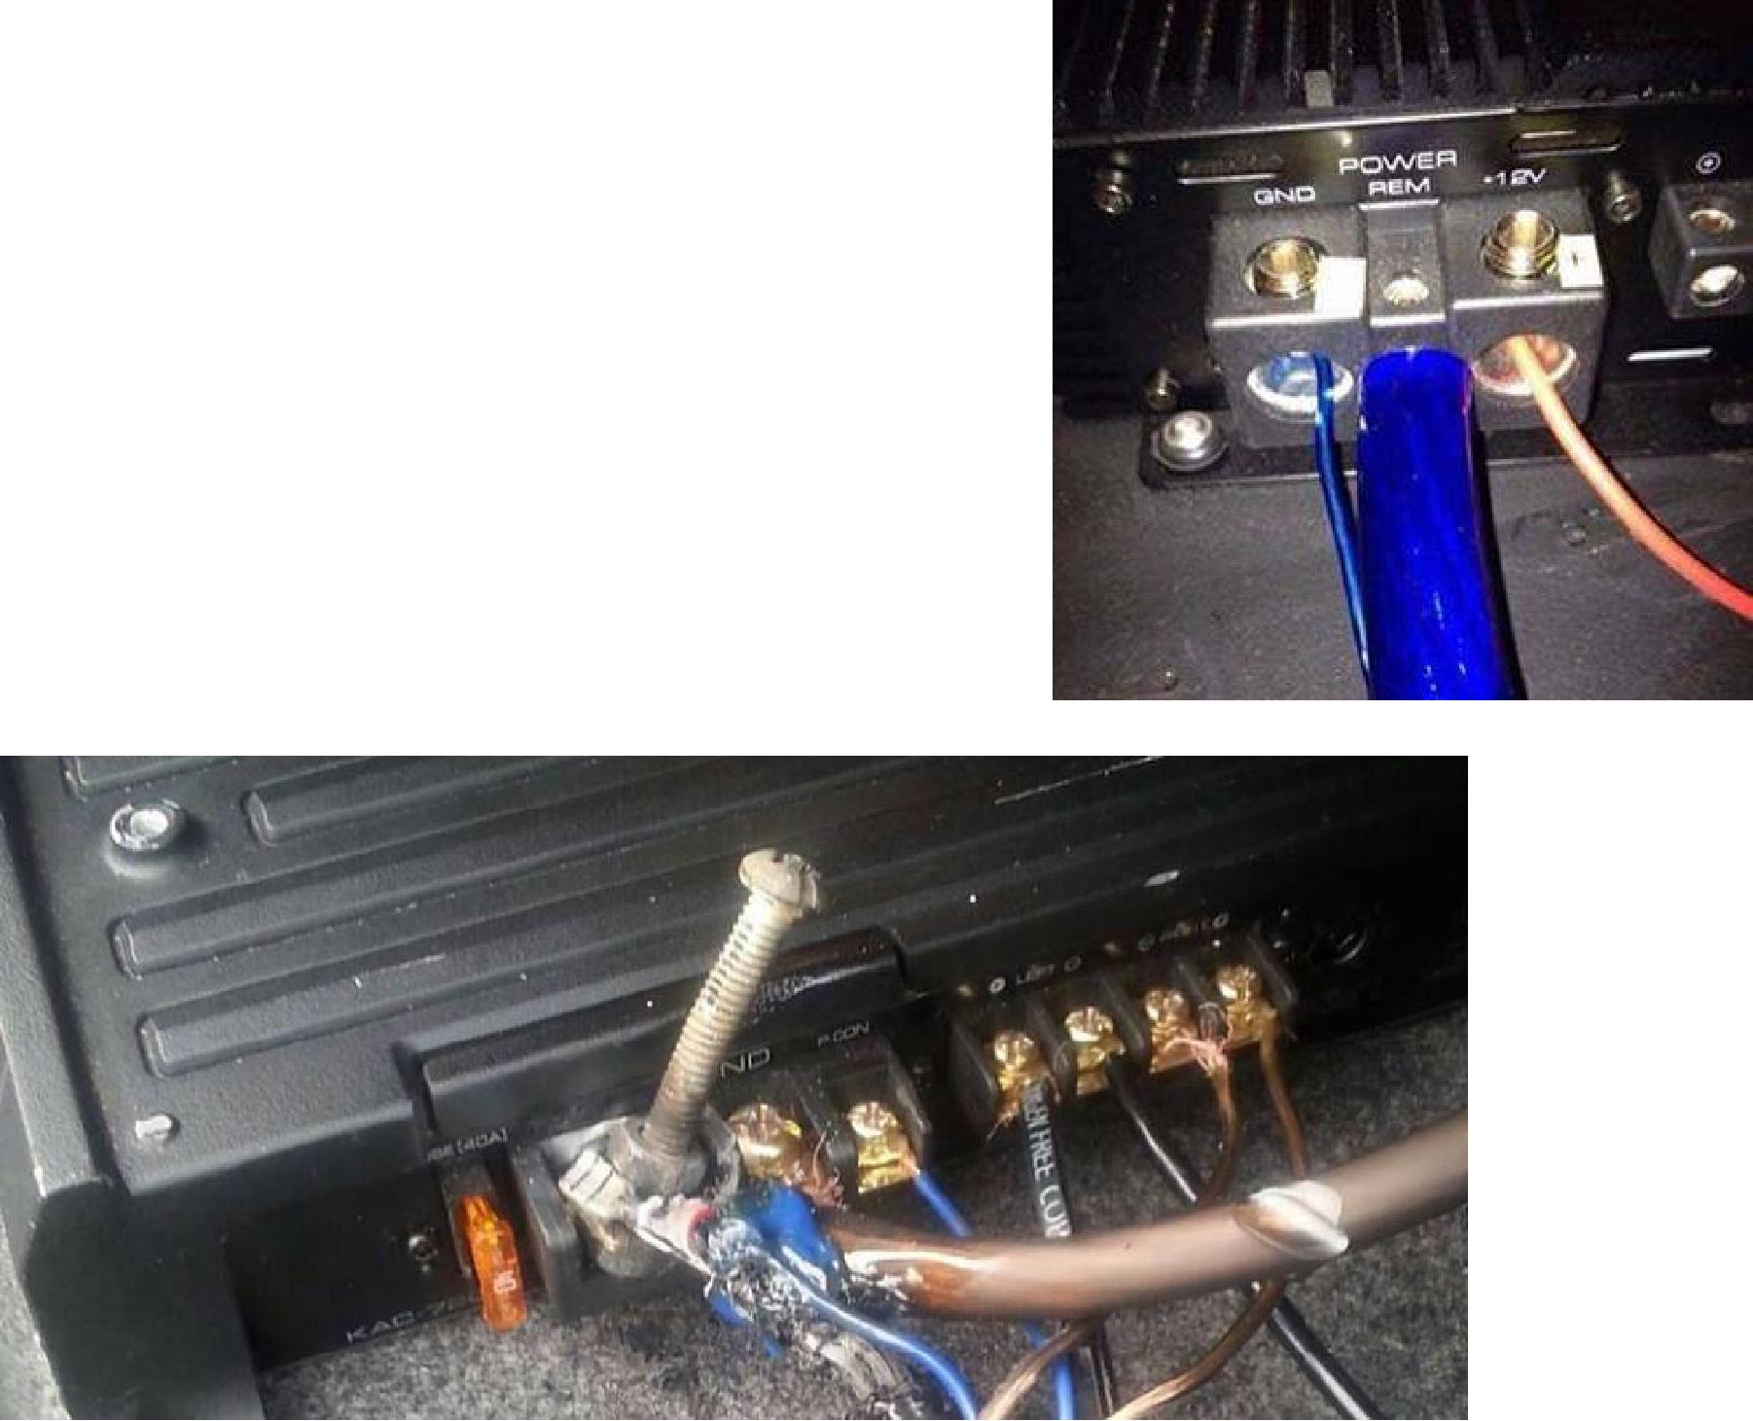

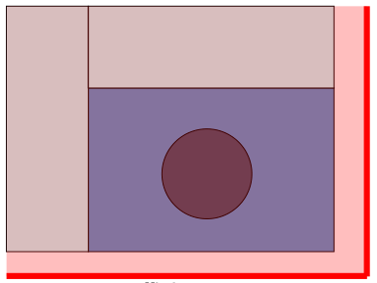
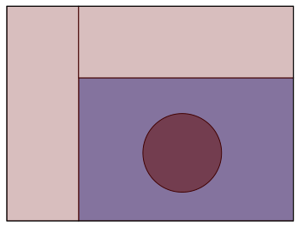

Не защищено Защищено

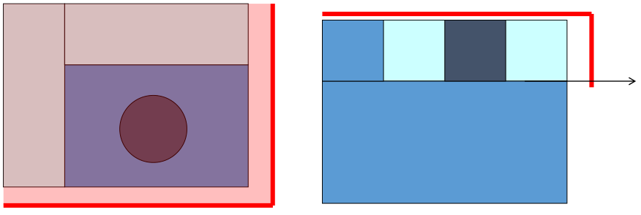


Защищено
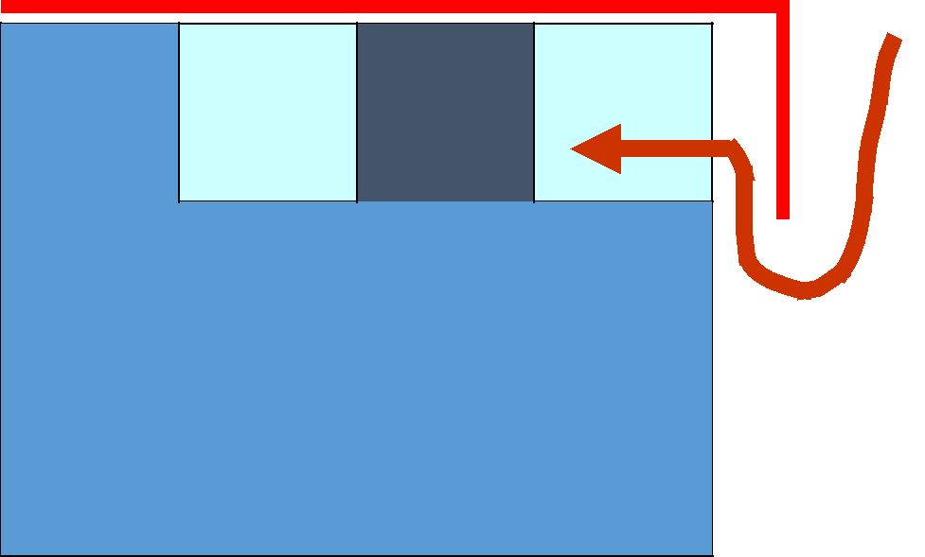

Так пальцем лазить НЕ НАДО!!!
Участник может и отбить палец

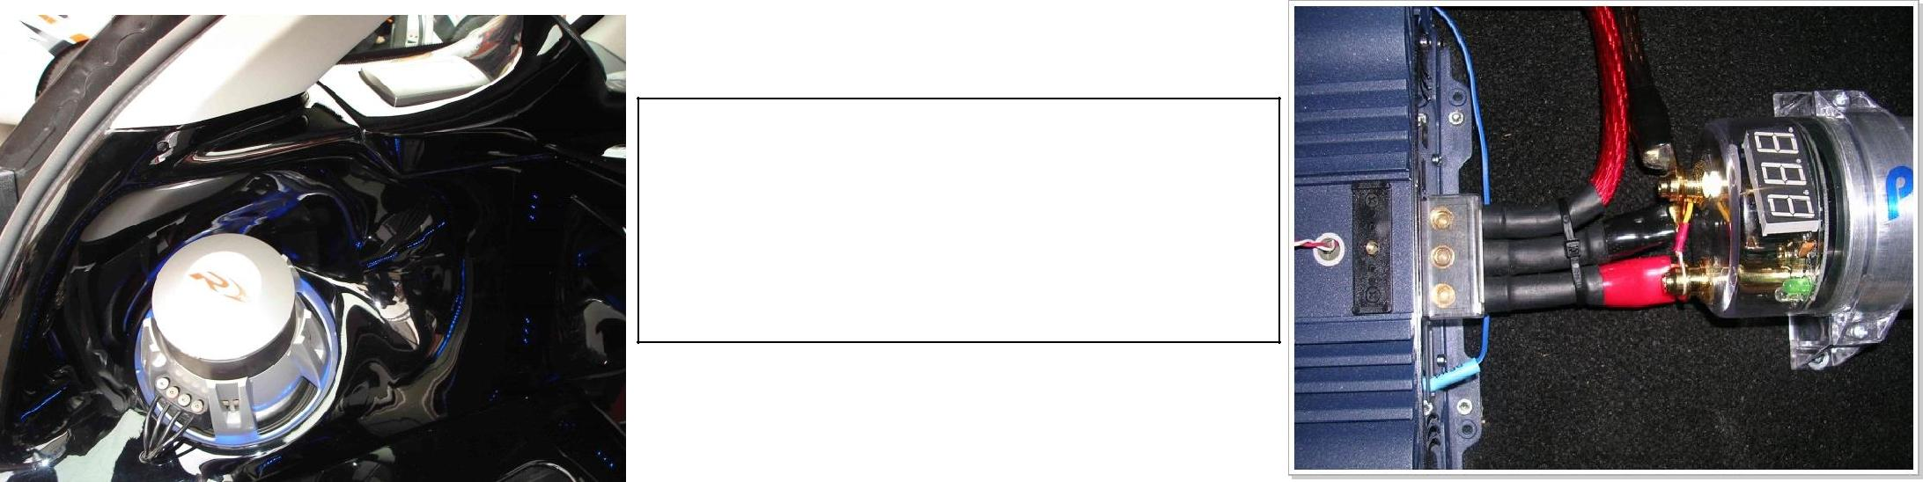
Защиты в виде одной крышки из токонепроводящего материала достаточно. Капот не является элементом защиты.
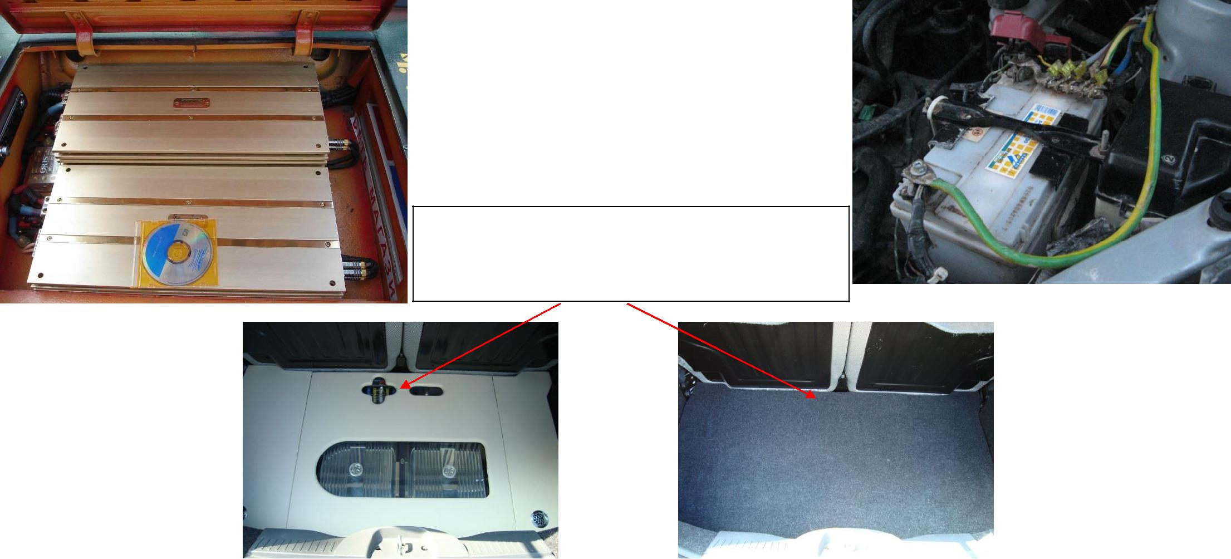

Блок предохранителей закрыт оригинальным карпетом!
БАЛЛЫ НЕ СНИМАЮТСЯ !!!

Защита проводки от механических повреждений
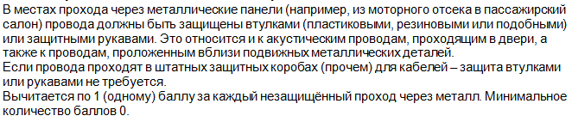
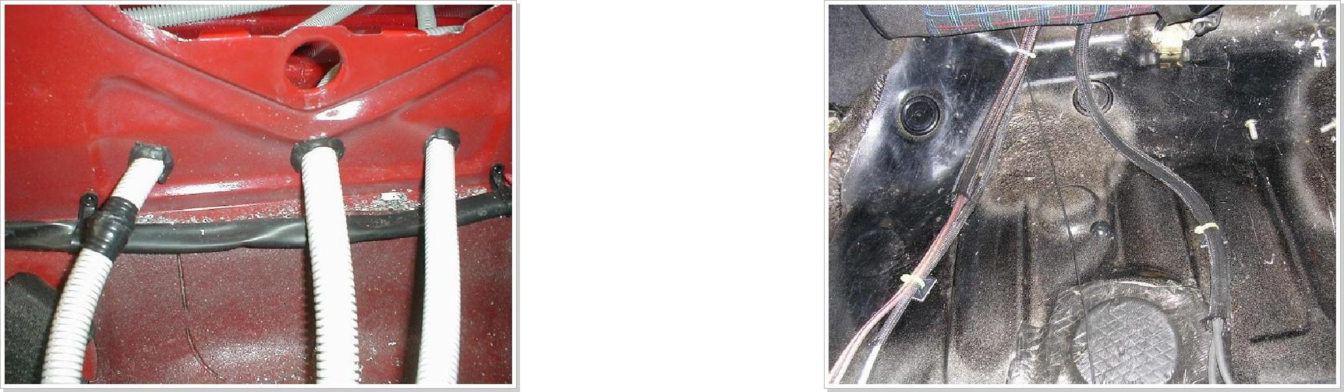
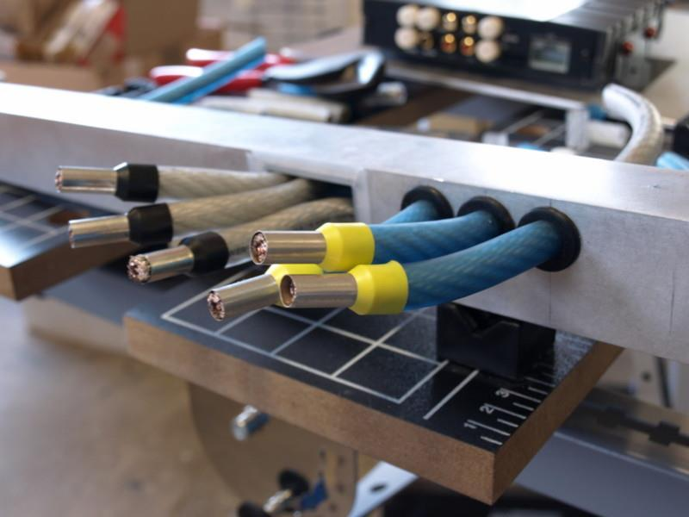

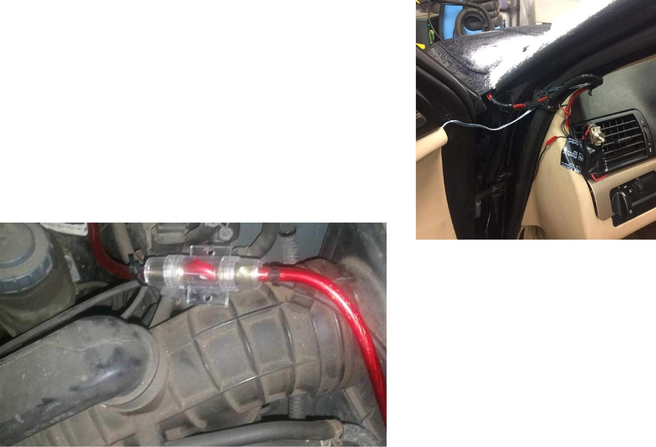
3.3. Installation rules for: SQ & MM M-Category
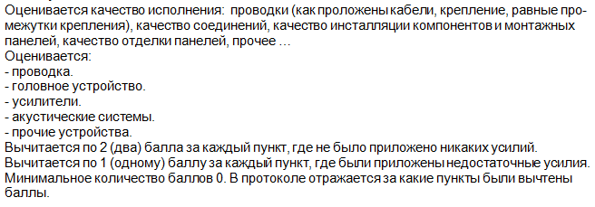
Мастерство

Оценивается как проведена работа и сколько усилий приложено участником. Не существует идеально
описанного способа судейства, однако мы не хотим «убить желание» у участника принимать в дальнейшем
участие в соревнованиях ЕММА.

Нет никаких оснований для коэффициента в 2 балла за пункт (как 10 баллов за мастерство в классе Эксперт).
Инсталляция без ошибок и / или без плохого исполнения должна получать 2 балла.

ОЕМ инсталляция автоматически получает максимум баллов за каждый пункт.

3.4. Правила инсталляции для категорий и классов:SQ Эксперт

Судейство аналогично классу Мастер.

Мастерство исполнения 50 баллов.

Дополнительно оценивается ...

Мастерство

Оценивается, как проведена работа и сколько усилий приложено участником. Не существует идеально
описанного способа судейства, однако мы не хотим «убить желание» у участника принимать в дальнейшем
участие в соревнованиях ЕММА.

ОЕМ инсталляция автоматически получает 5 баллов за каждый пункт.

Крепление: участник применяет одинаковый метод крепления компонентов, выбор материалов подходит для автомобильной среды. Точка фиксации к корпусу автомобиля предотвращают коррозию кузова автомобиля. Метод крепления достаточен,чтобы выдержать вес компонентов.
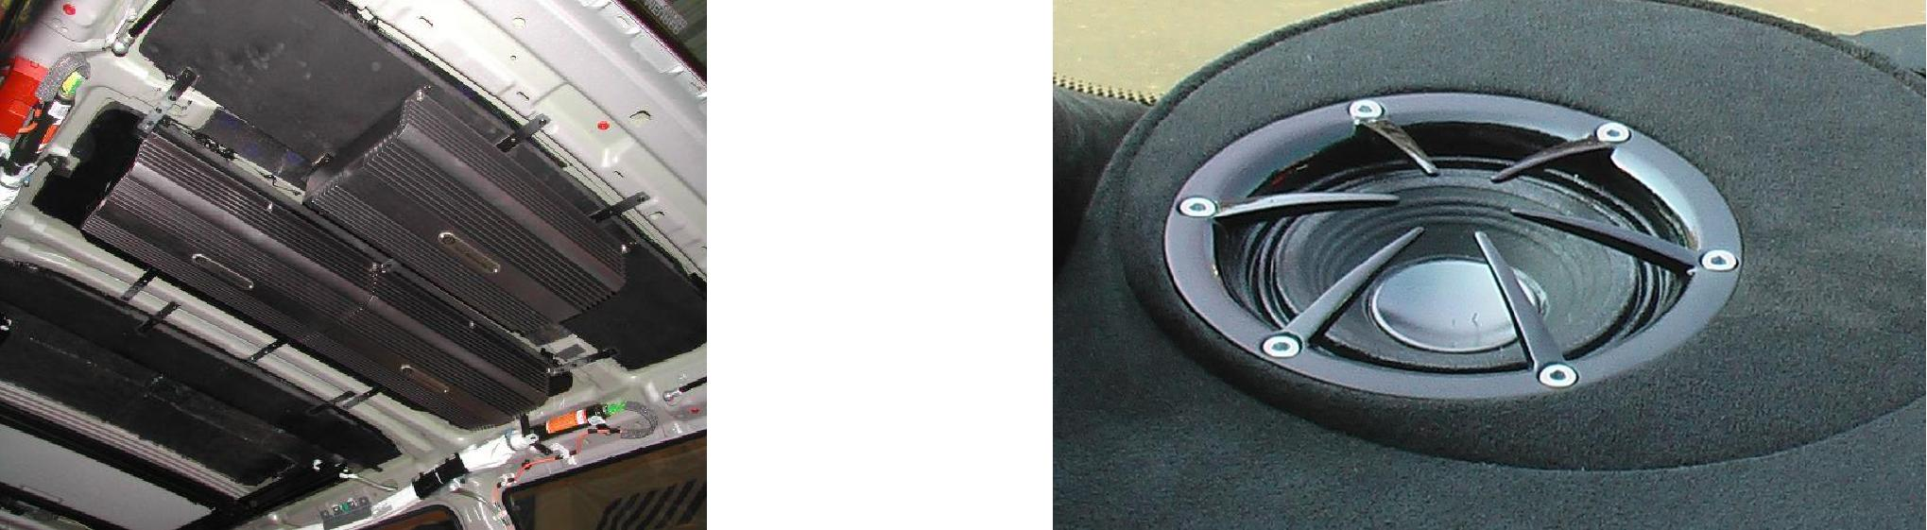
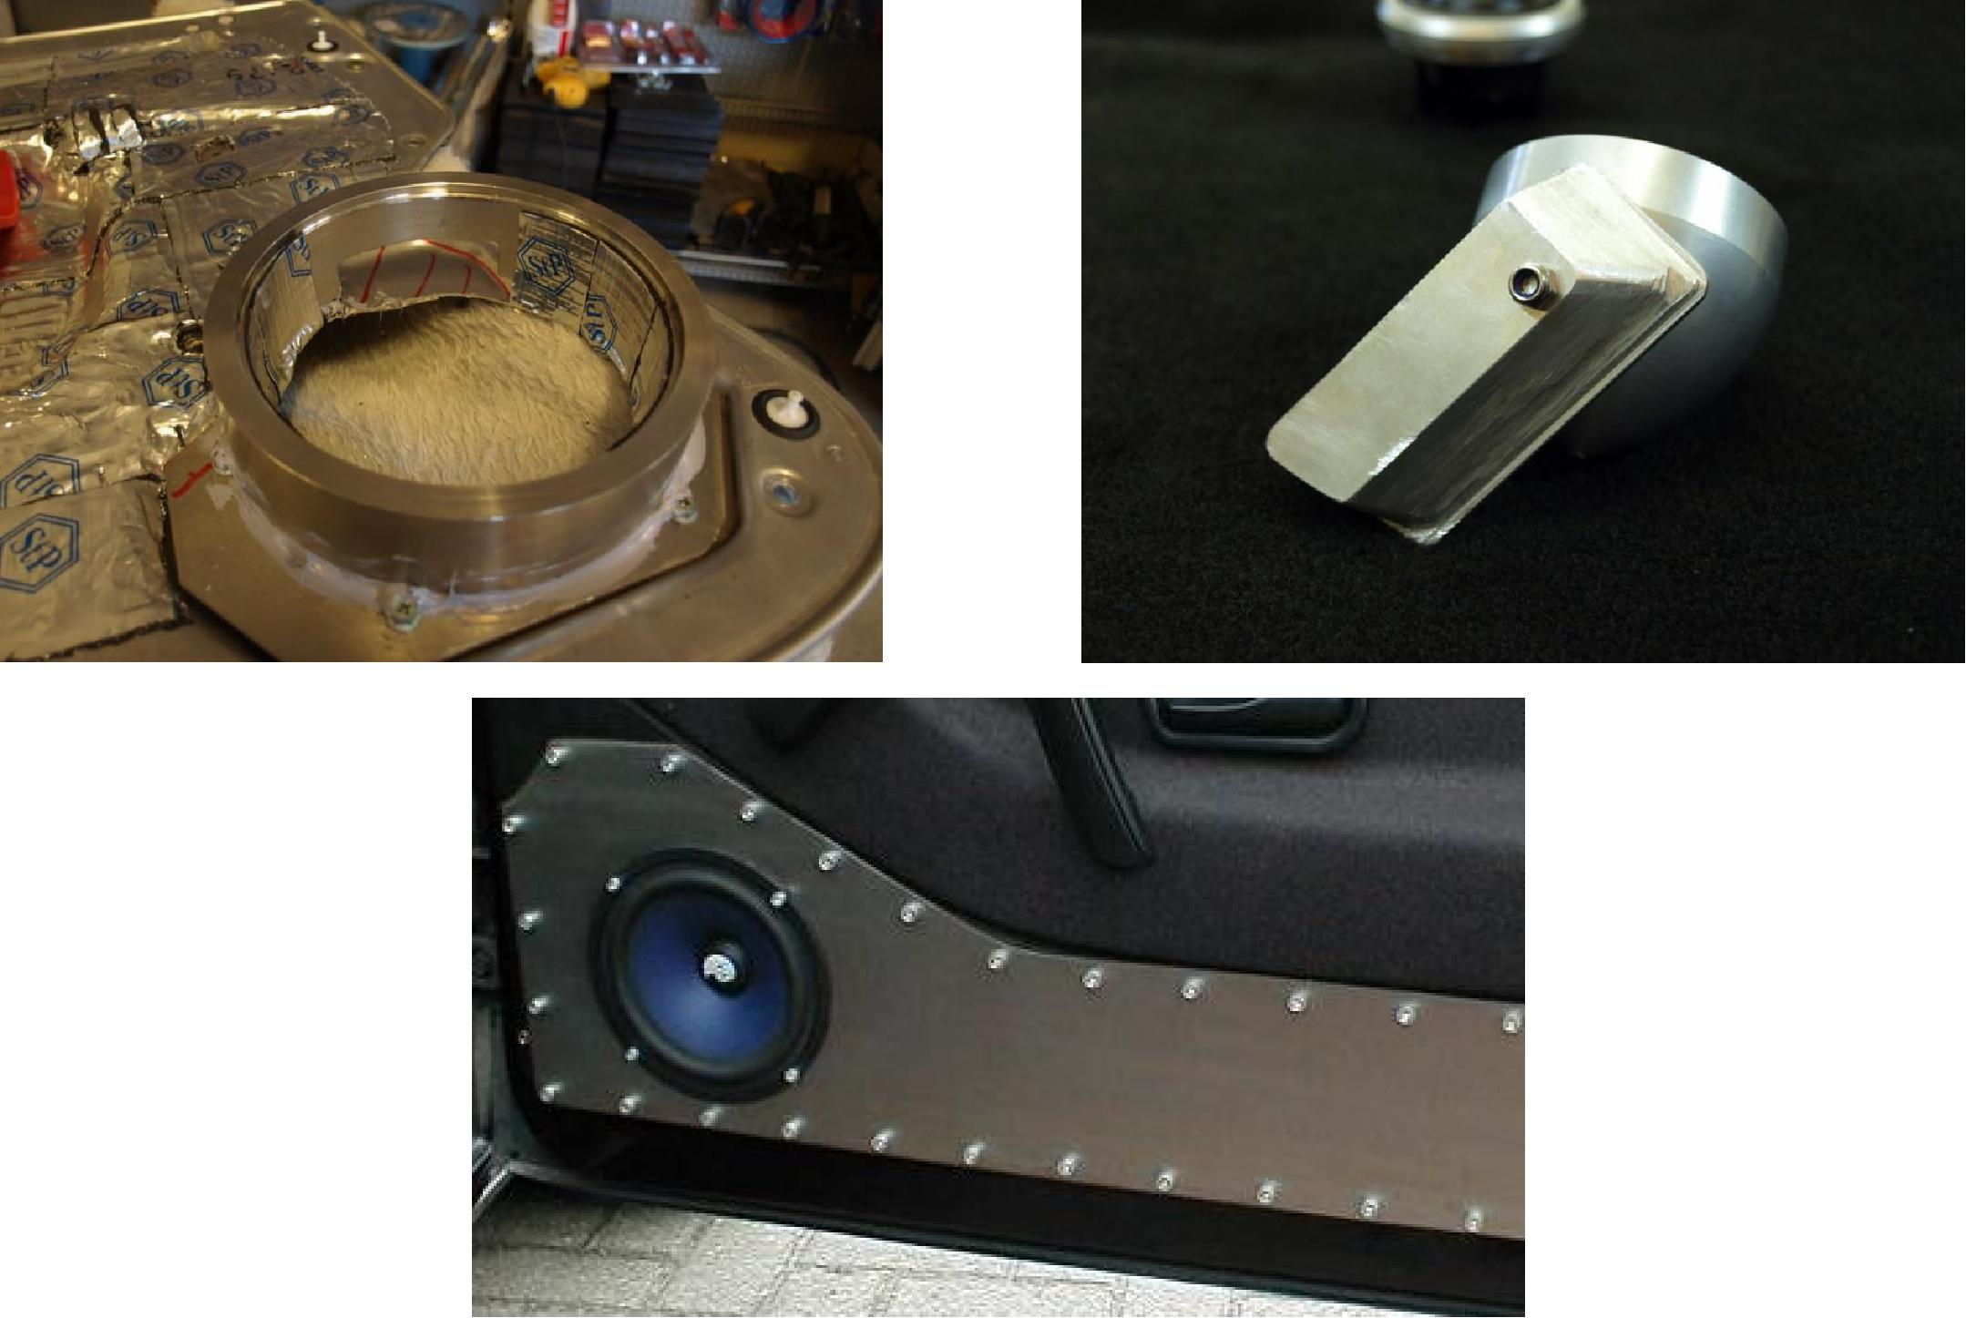

Проводка: провода легко определить с точки зрения их использования. Фиксация указывает на то, что автомобильная проводка закреплена и предотвращает провода/соединения от коррозии. Блоки предохранителей являются частью проводки. Система проводки имеет ярлыки и предупреждающие наклейки, например, в случае использования дополнительной батареи есть наклейка с предупреждением на каждой батарее.
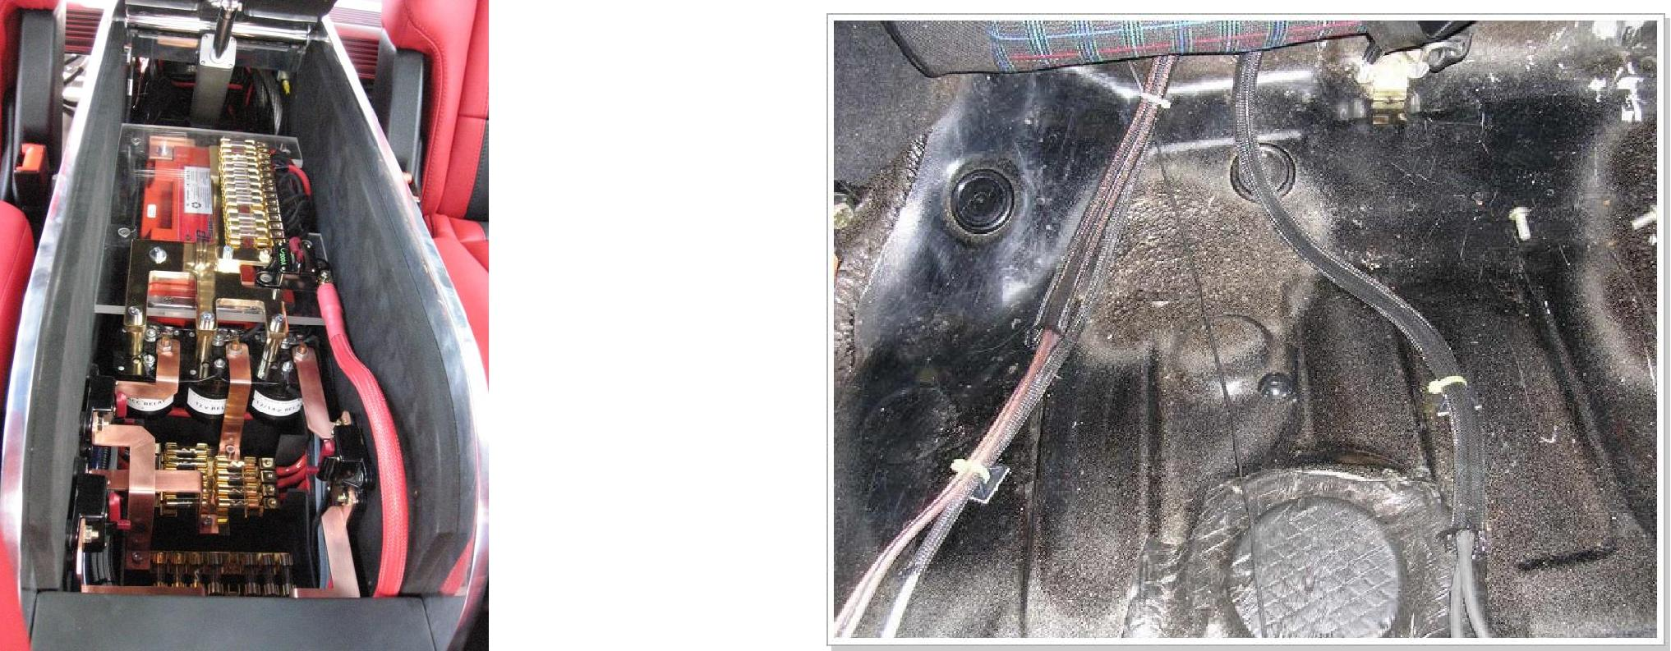
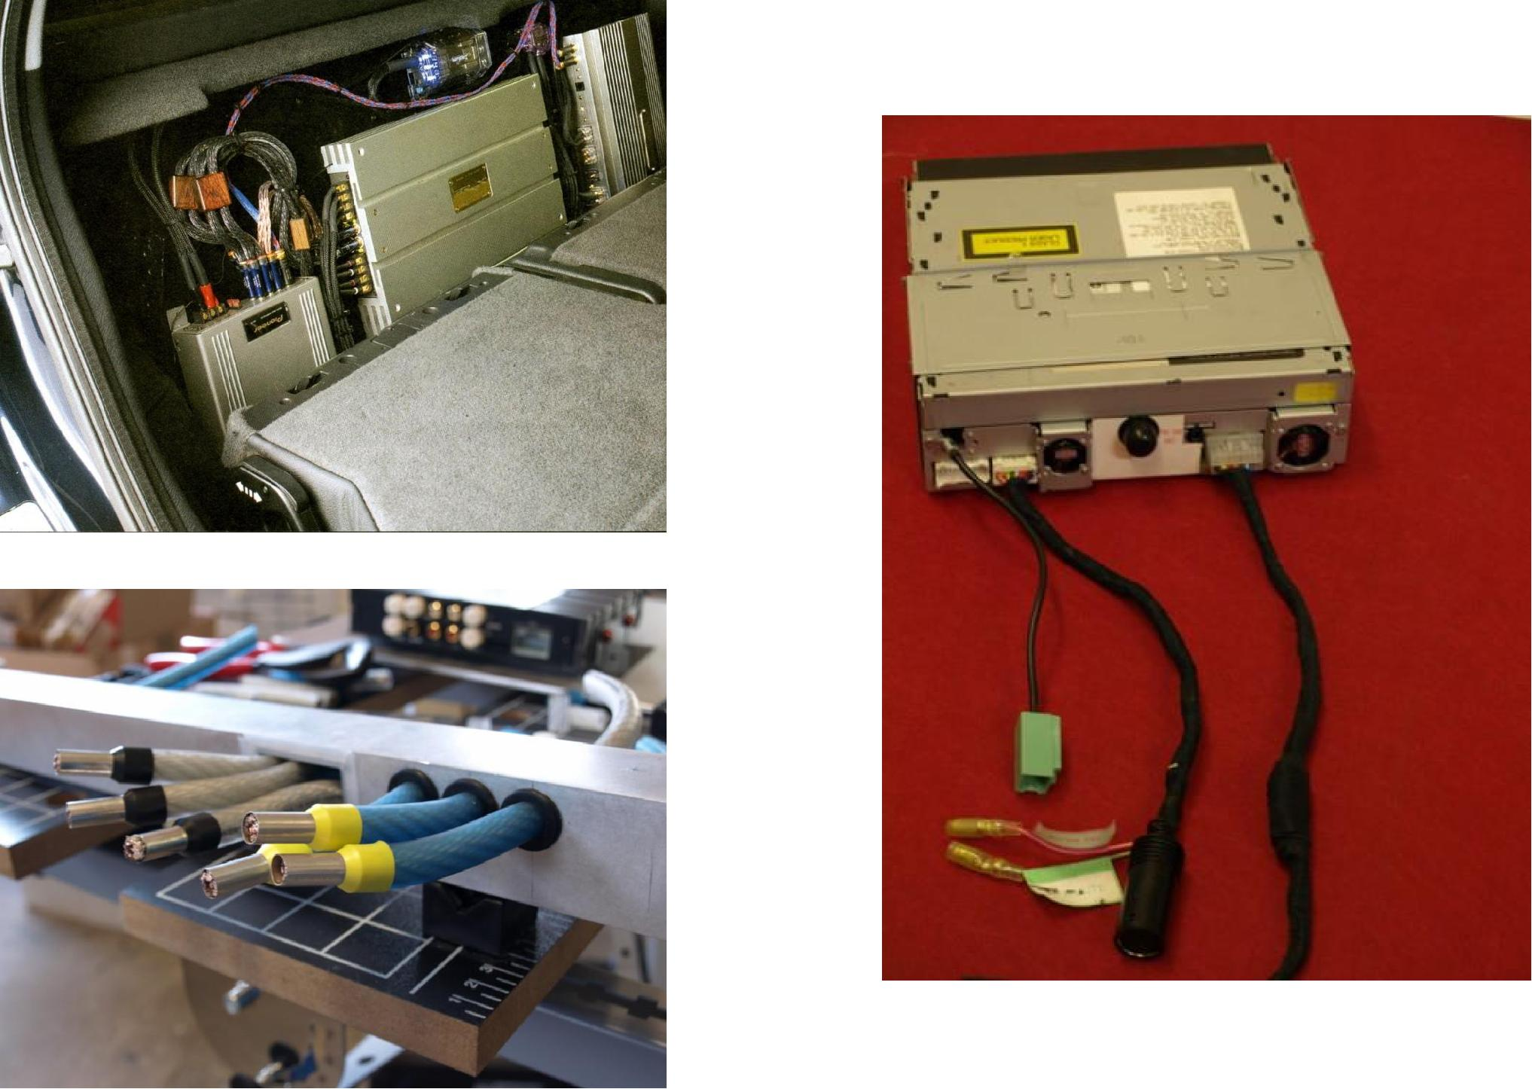

Интеграция ГУ: компонент выглядит идеально установленным, зазоры вокруг ГУ одинаковые - оценка будет выше. Нет трещин и повреждений.
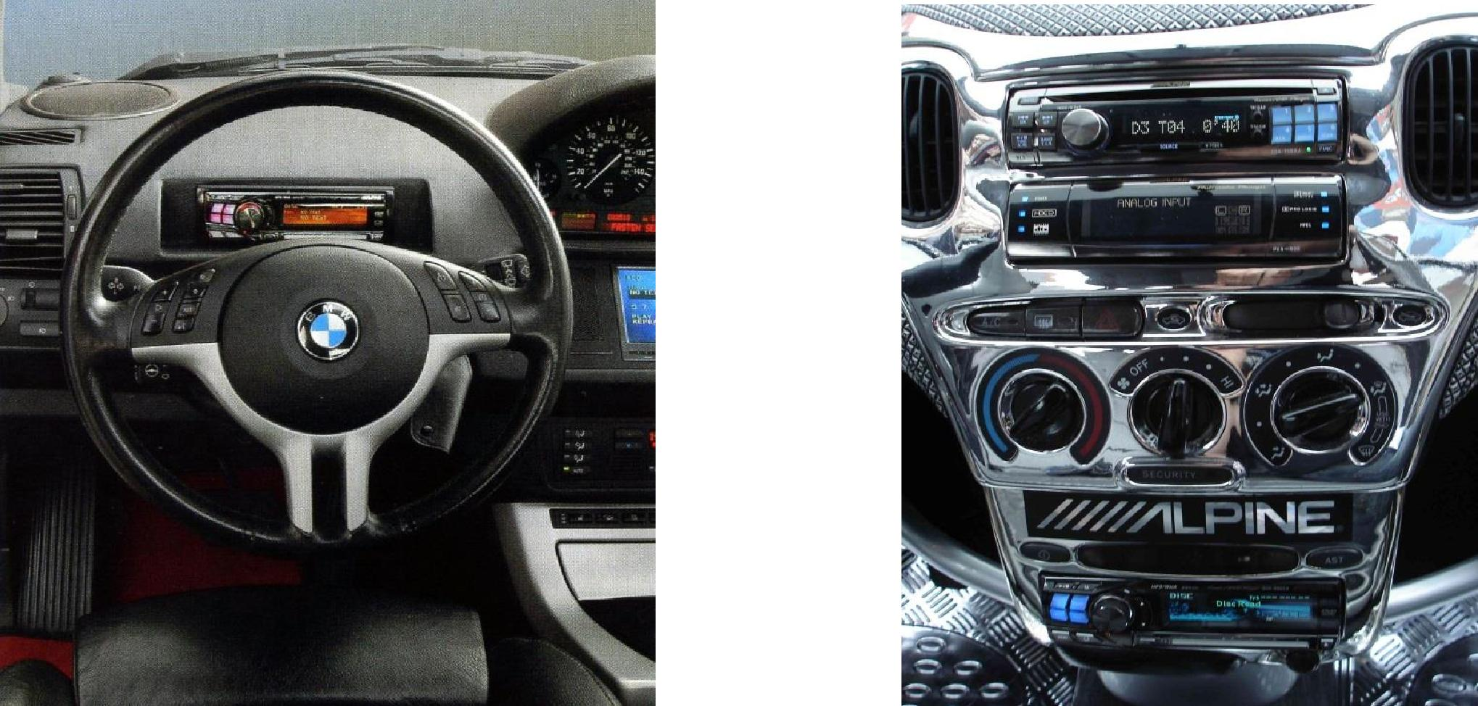
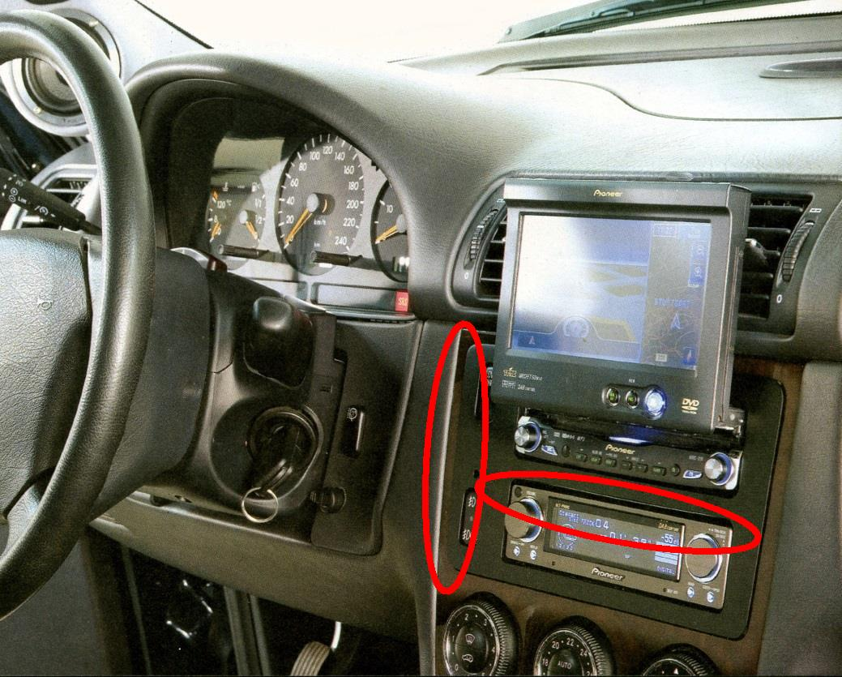
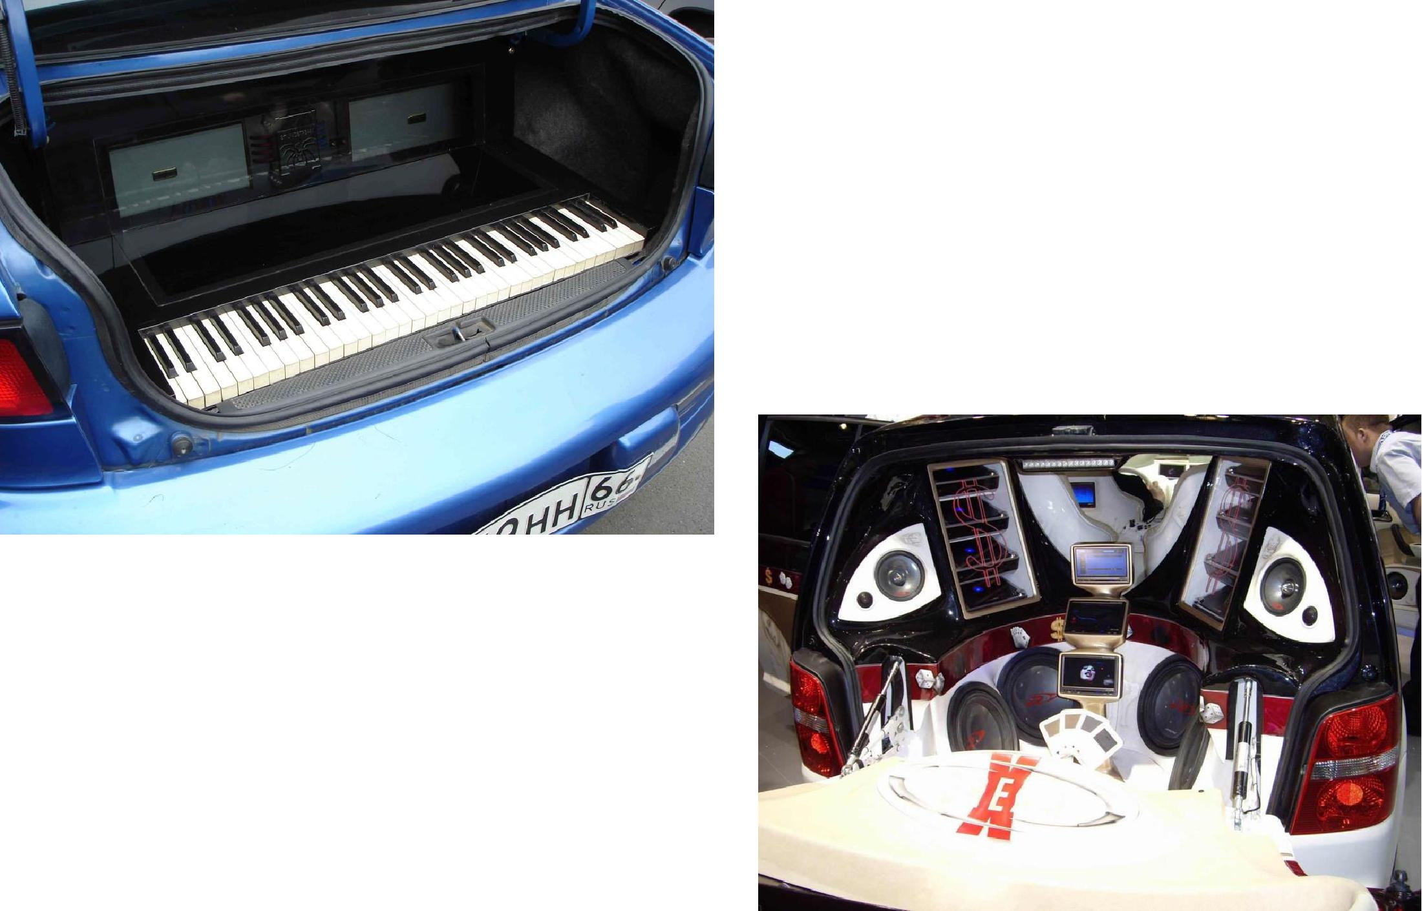

Презентация системы судьям

Баллы начисляются за качество презентации и документации, используемой в течение 7 (14) минутной презентации. Все части установки должны быть задокументированы в альбоме. Самые высокие баллы будут начисляться, когда документация составлена так, что судьи не имеют вопросов о системе. Более низкие баллы будут начисляться за простой показ некоторых фотографий без словесных комментариев участника. Пожалуйста, помните, что презентация очень важна. Это то, на чём судьи будут основывать свои баллы.
Детали инсталляции следует четко указать во время презентации. Судьи не должны искать детали сами. То, что нельзя увидеть - нельзя оценить!

- будьте вежливы

- не перебивайте участника

- слушайте участника

- предупредите участника, когда он фокусирует слишком много внимания на деталях

- отсутствие фотографий приведёт в конечном итоге к снятию баллов

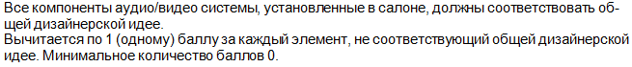
Дизайн салона

Оценивайте концепцию и идею дизайна, не опираясь на собственные
«вкусовые предпочтения» !!!
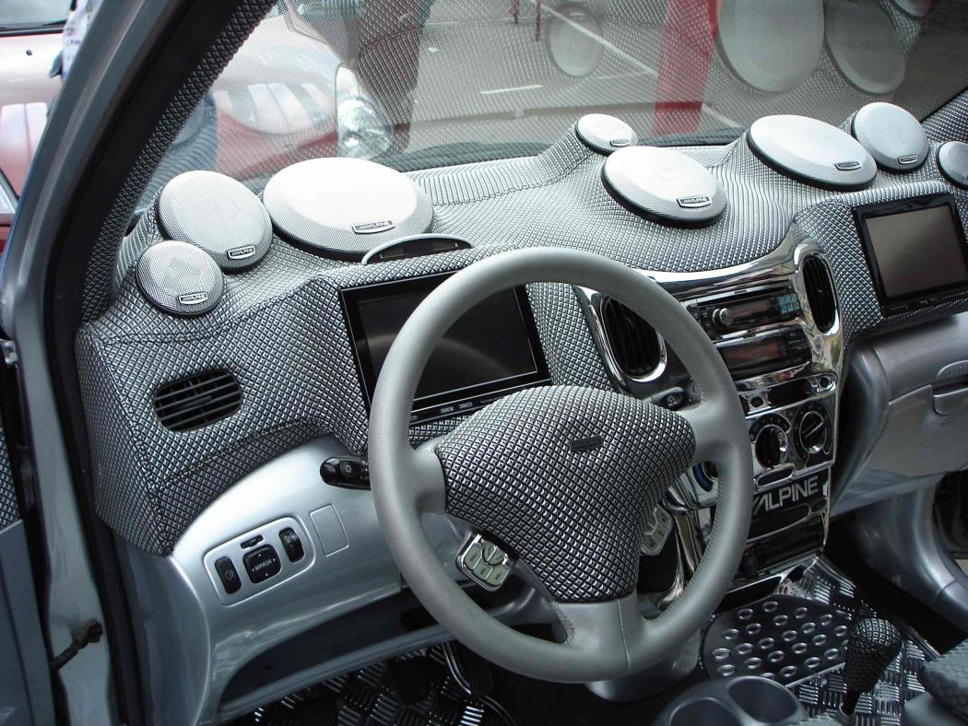
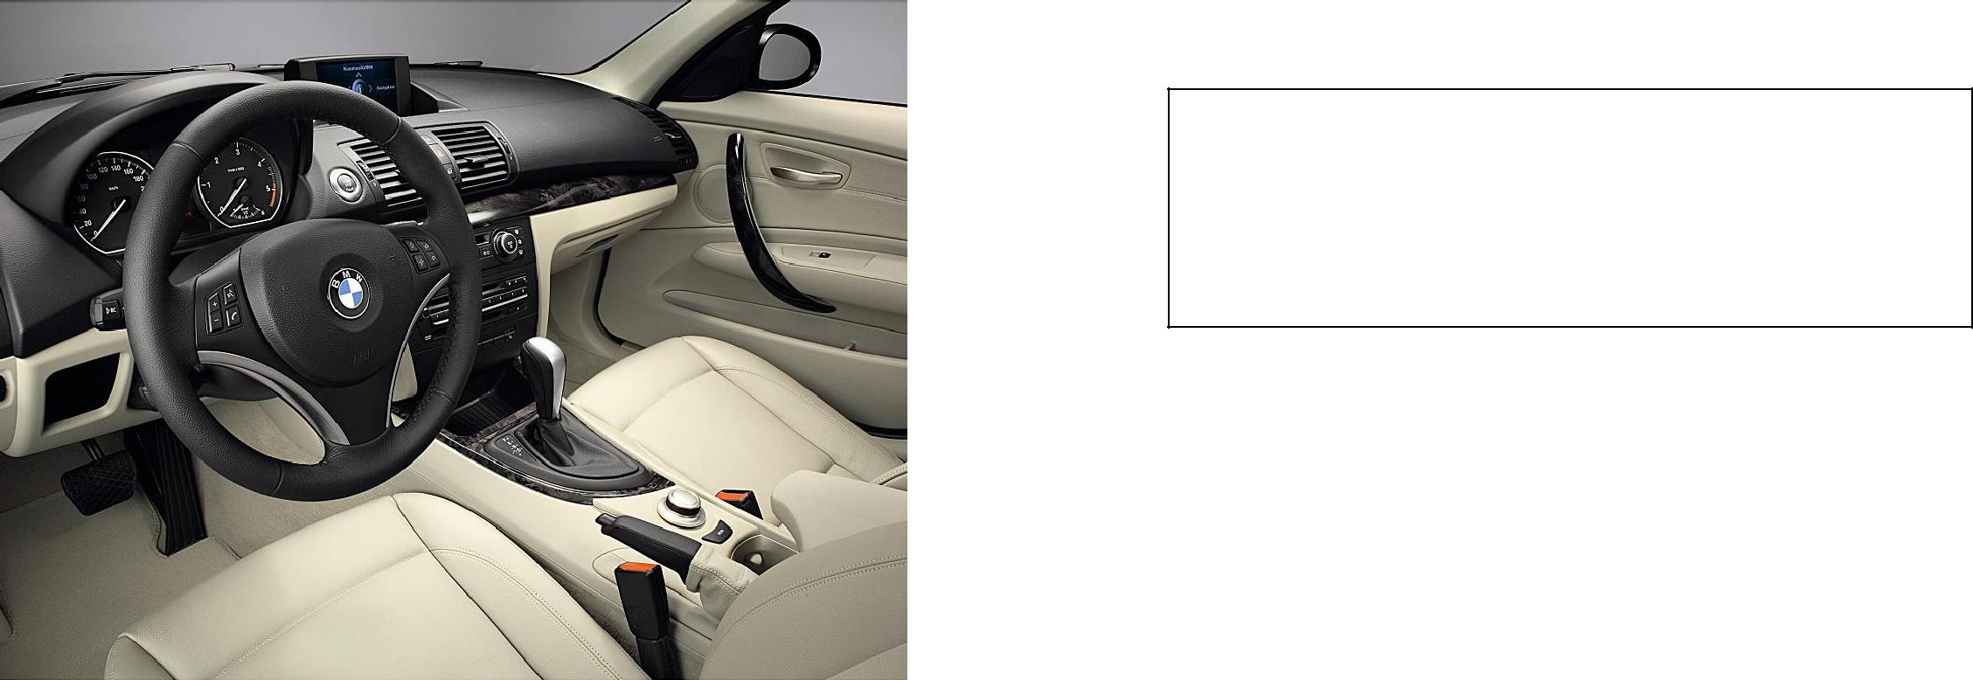


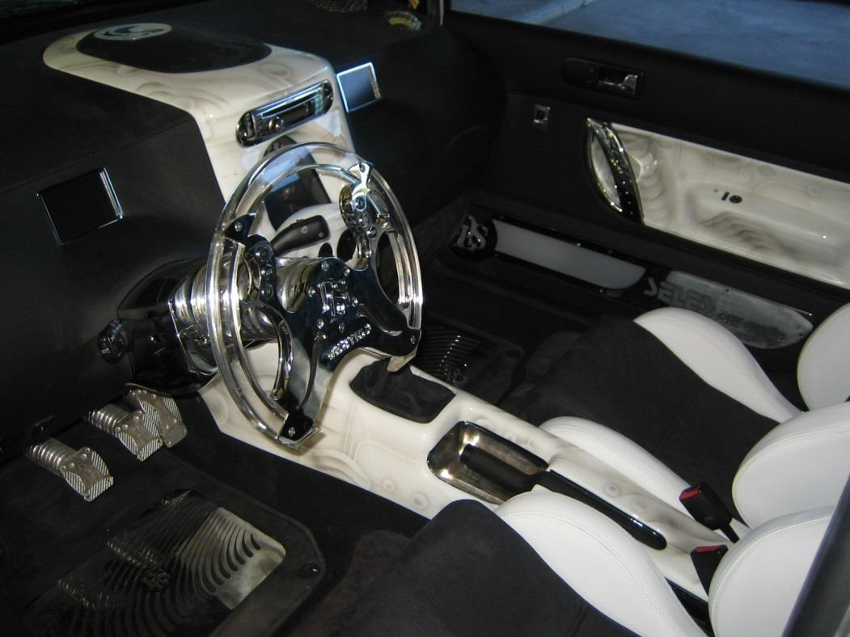
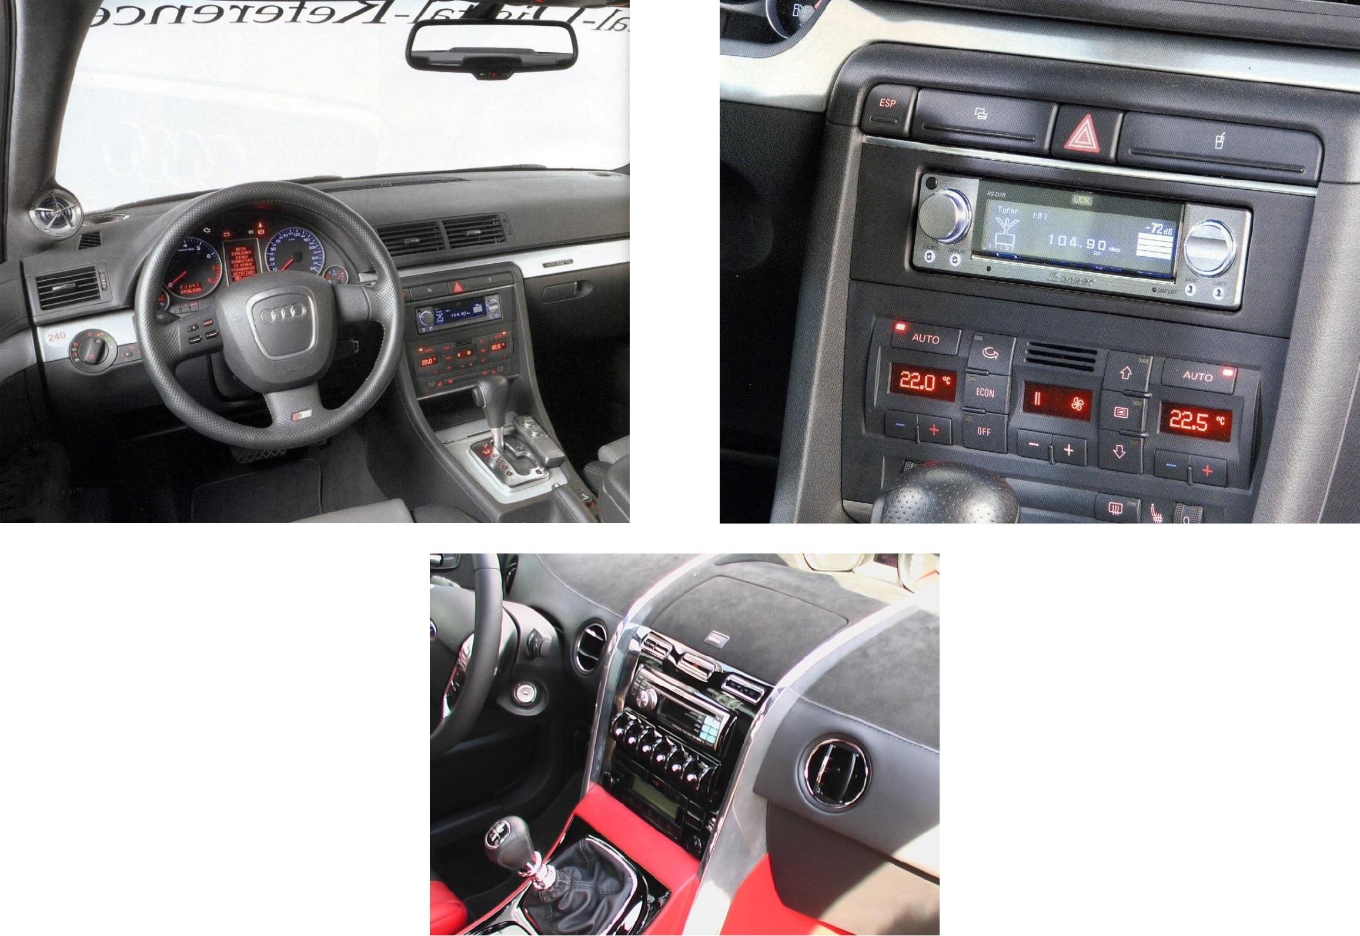
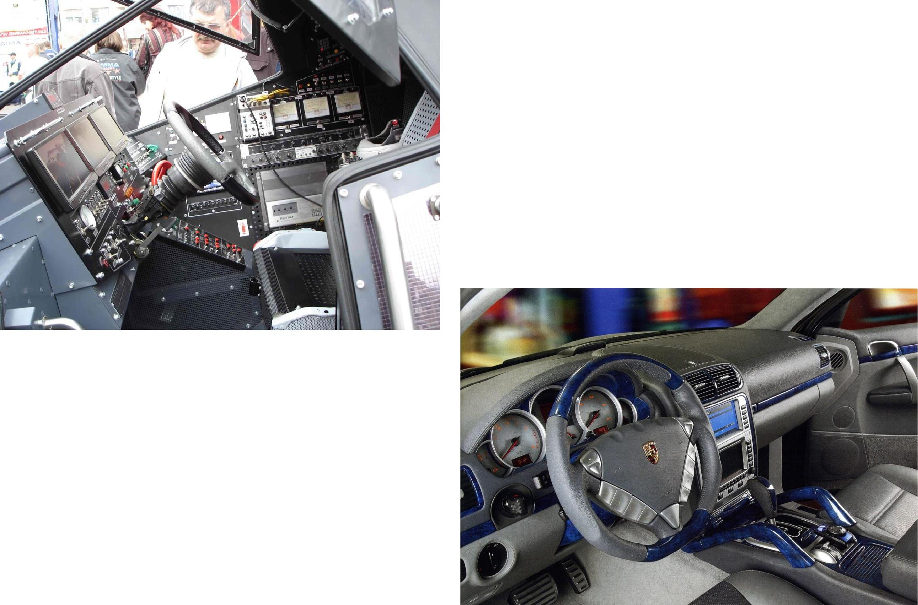

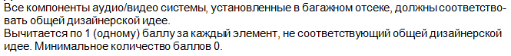
Дизайн багажного отсека
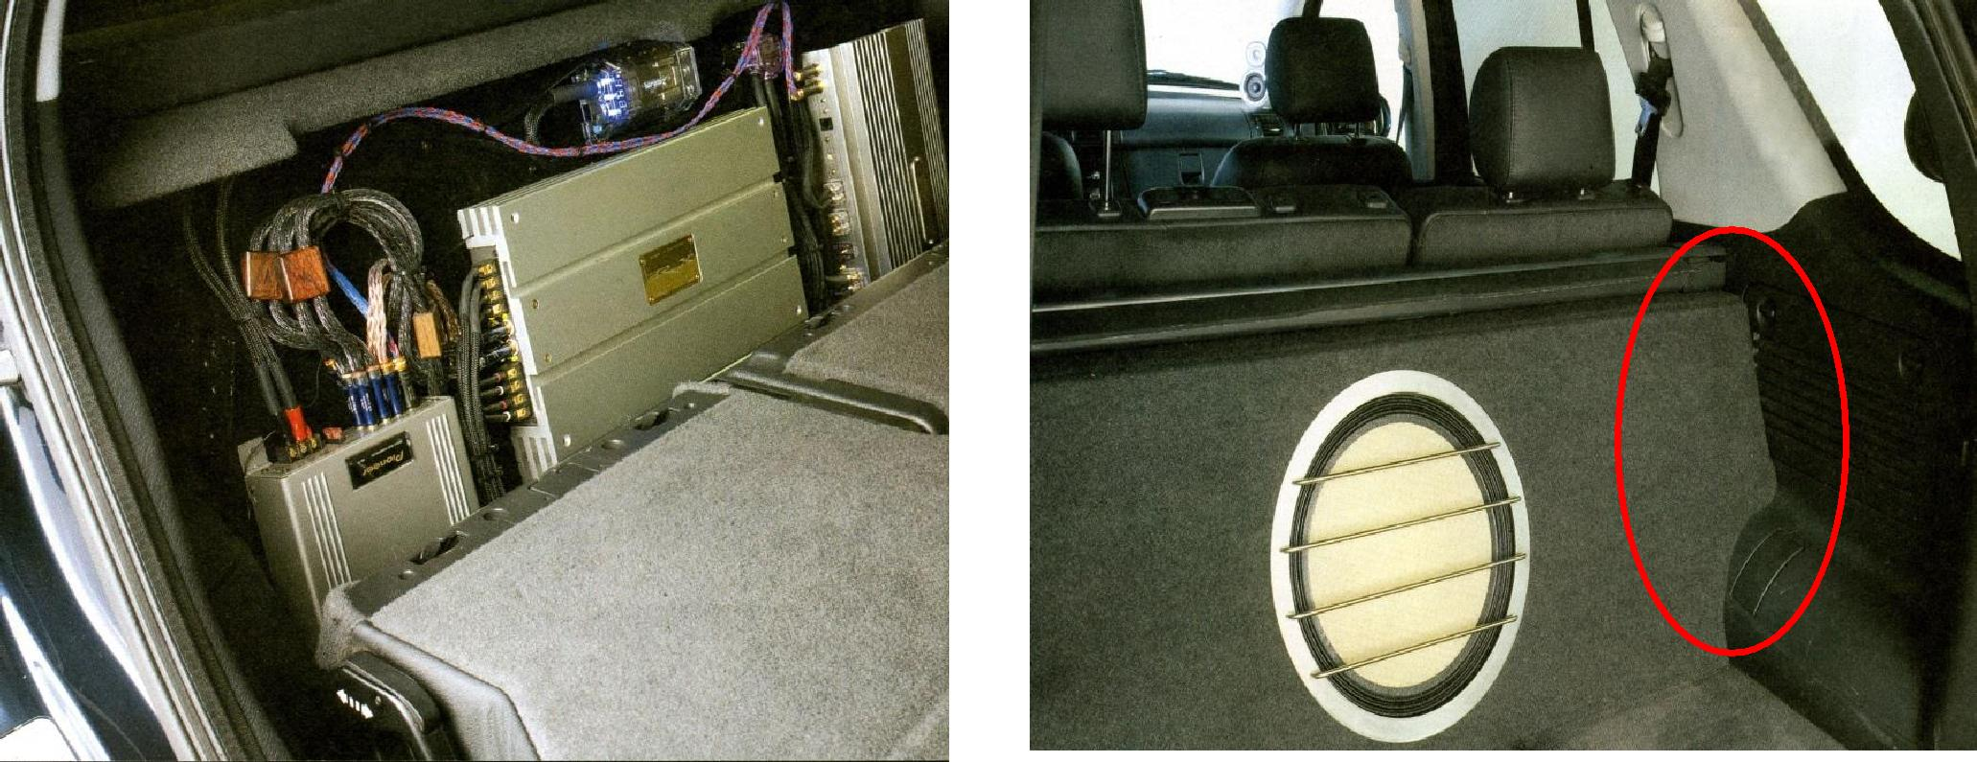
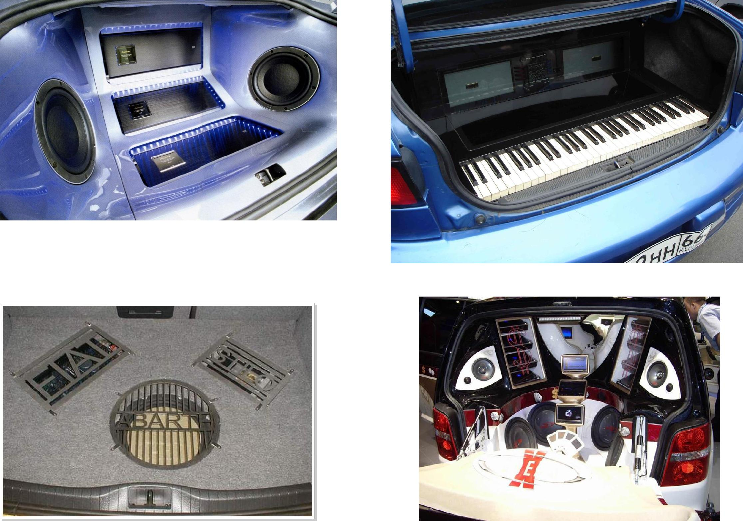

Бонусные баллы
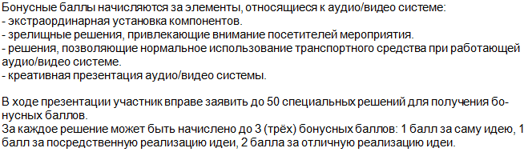

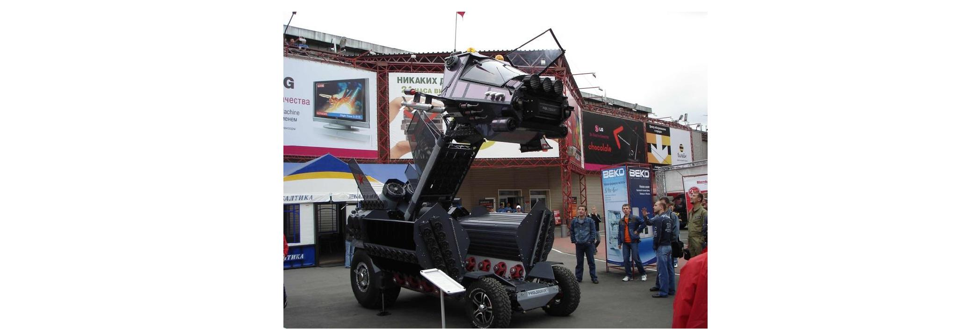
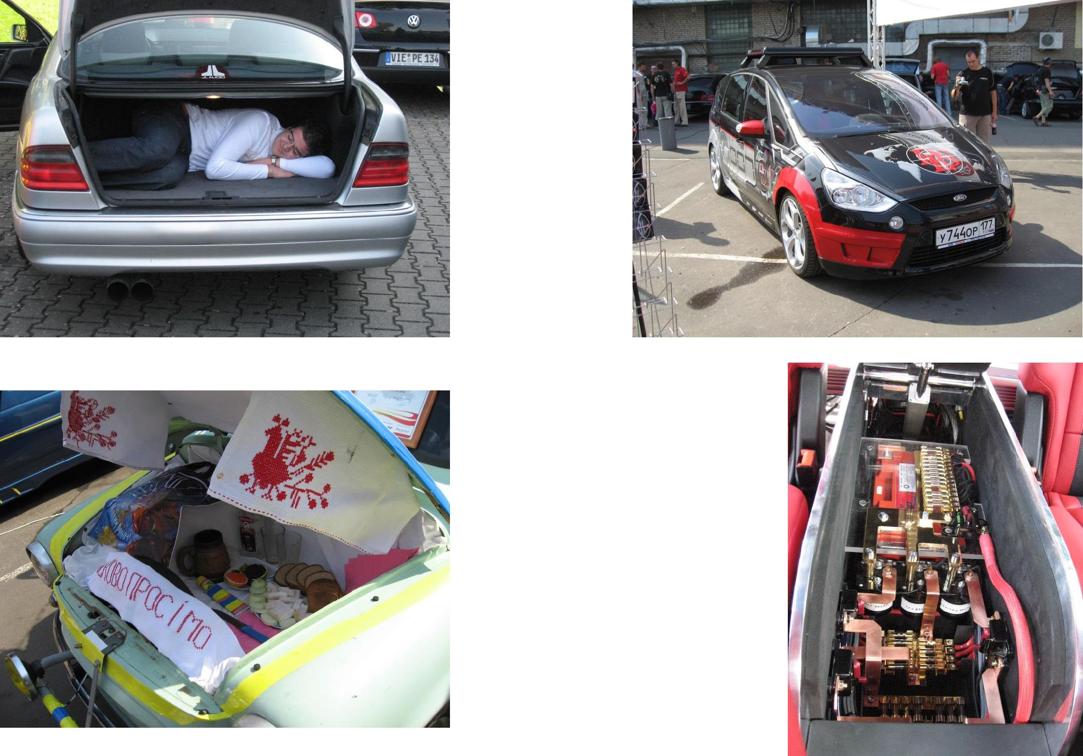

Баллы не начисляются за:
- усиленную вибро/шумоизоляцию
- «прикольную» одежду
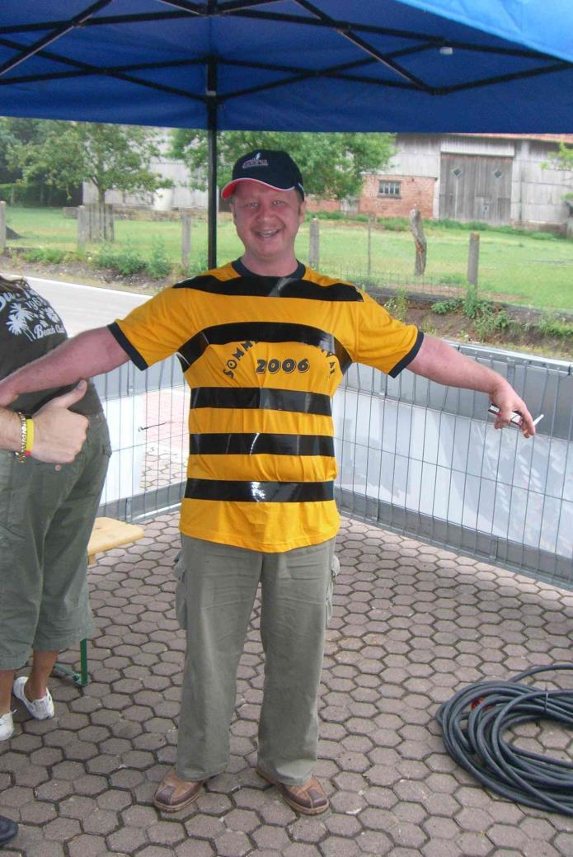
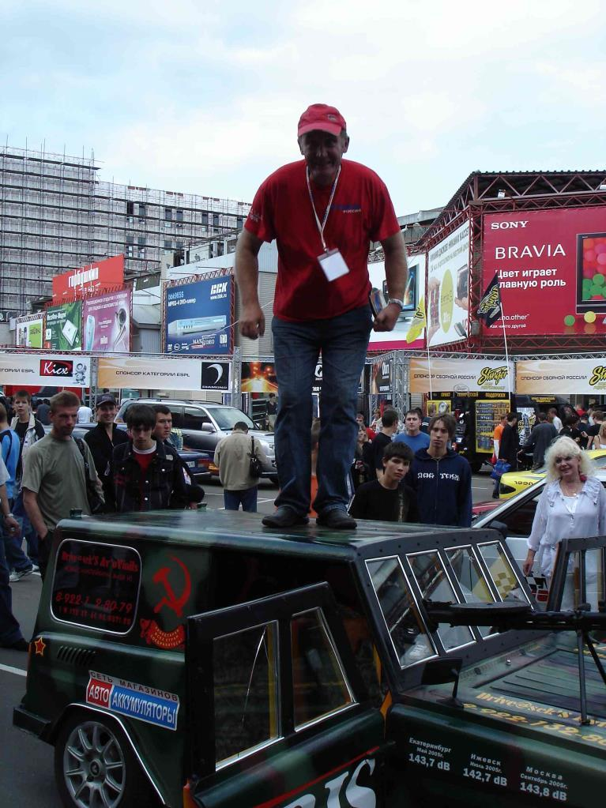

Инсталляция. Судейская таблица.

Matrix I
3.5. Правила инсталляции для категорий и классов:SQ Эксперт без ограничений, ММ Эксперт, ESPL Эксперт

Судейство аналогично классу Эксперт.

Защита динамиков не оценивается.

Количество бонусных баллов 100.

Дополнительно оценивается ...

Presentation to the public Show off the vehicle & installation to the public during the

Безопасное управление автомобилем с водительского сиденья

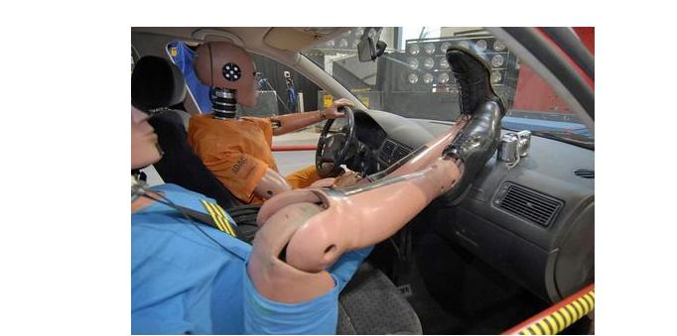
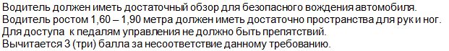

Общий дизайн автомобиля
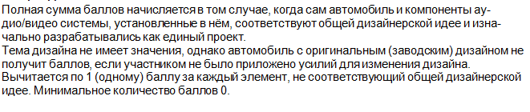

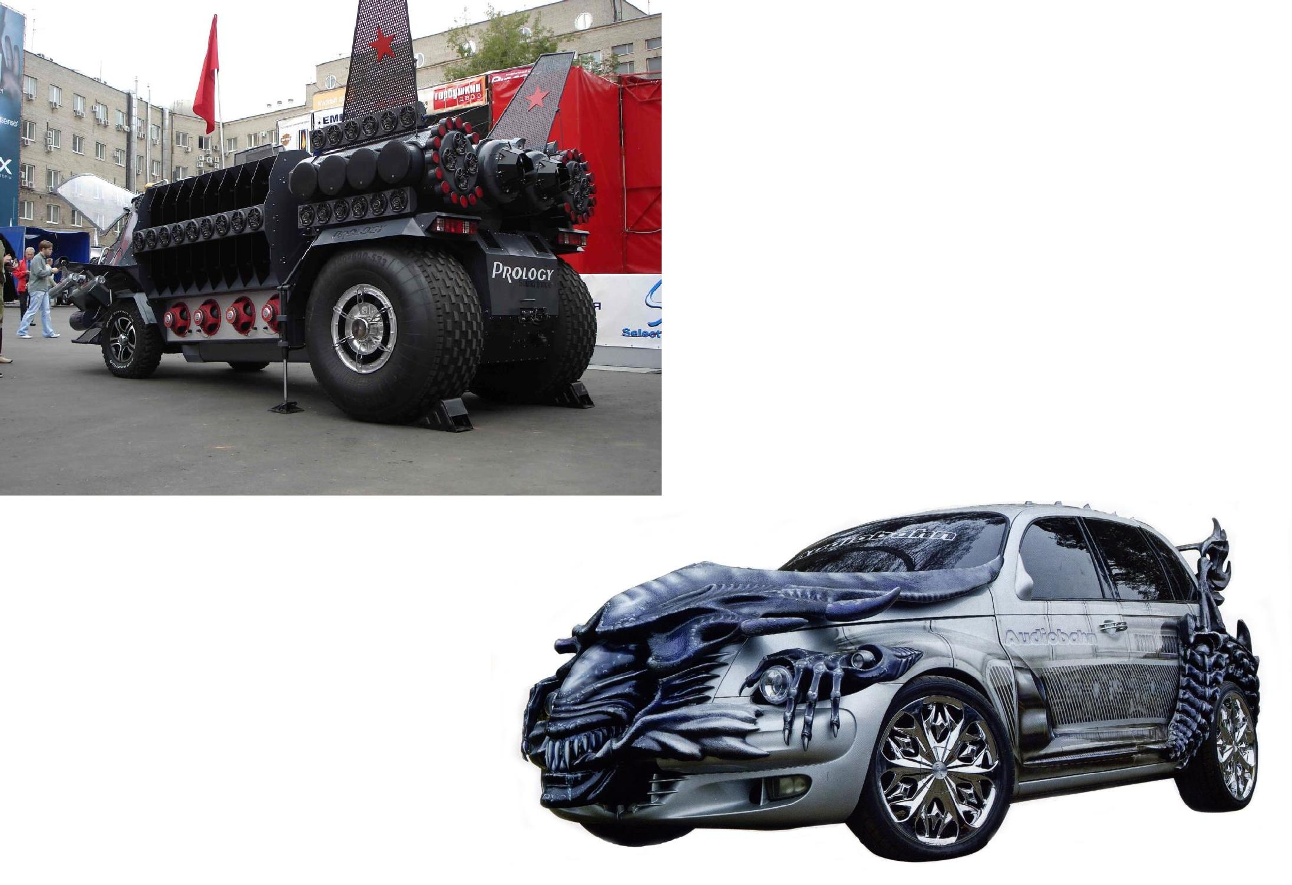

EMMA is powered by
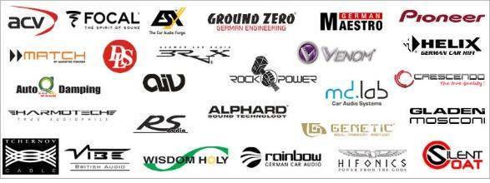

You will find all Information at www.emmanet.com and www.emma-forum.com

